
SPRAWOZDANIE

Z DZIAŁALNOŚCI

STRAŻY MIEJSKIEJ

w GRYFINIE

za 2024 R.

SPORZĄDZIŁ  ZATWIERDZIŁ

EWIDENCJA ETATÓW, WYPOSAŻENIA ORAZ WYNIKÓW DZIAŁAŃ STRAŻY

STRAŻ MIEJSKA w GRYFINIE
(nazwa straży i nazwa gminy/miasta)

według stanu na dzień 31 grudnia 2024 roku

Adres ul.1-go Maja 16 74-100 Gryfino

Numery telefonów 91-416 20 11 w.286 91-416 81 60 986

Numery faksów 91 – 416 27 02

Adres poczty elektronicznej strazmiejska@gryfino.pl

Samodzielna jednostka organizacyjna/jednostka organizacyjna w strukturze urzędu gminy*

Data powołania 01.03.1993 r.

CZĘŚĆ I
Ewidencja etatów

- Ewidencja oddziału - dodatkowo

Nazwa oddziału straży | Liczba etatów | Liczba osób zatrudnionych
Straż Miejska | 14 | 14

- Liczba etatów

Lp. | Stanowiska w straży gminnej (miejskiej) | Liczba etatów na poszczególnych stanowiskach
Lp. | Stanowiska w straży gminnej (miejskiej) | Pełny etat | ¾ etatu | ½ etatu | 1/4 etatu | Inny wymiar  etatu
1 | Komendant | 1
2 | Zastępca komendanta | 1
3 | Naczelnik
4 | Zastępca naczelnika
5 | Kierownik
6 | Zastępca kierownika
7 | Starszy inspektor | 2
8 | Inspektor | 1
9 | Młodszy inspektor
10 | Starszy specjalista
11 | Specjalista
12 | Młodszy specjalista
13 | Starszy strażnik
14 | Strażnik | 2
15 | Młodszy strażnik | 1
16 | Aplikant | 1
17 | Razem strażnicy | 9 | X | X | X | X
18 | Stanowiska urzędnicze
19 | Stanowiska pomocnicze i  obsługi | 5
20 | Liczba etatów ogółem | 14 | X | X | X | X

- Wykształcenie strażników - dodatkowo

Lp. | Stanowiska w straży gminnej (miejskiej) | Wykształcenie
Lp. | Stanowiska w straży gminnej (miejskiej) | wyższe | średnie | podstawowe
1 | Komendant | 1
2 | Zastępca komendanta | 1
3 | Naczelnik
4 | Zastępca naczelnika
5 | Kierownik
6 | Zastępca kierownika
7 | Starszy inspektor |  | 2
8 | Inspektor |  | 1
9 | Młodszy inspektor
10 | Starszy specjalista
11 | Specjalista
12 | Młodszy specjalista
13 | Starszy strażnik
14 | Strażnik | 2
15 | Młodszy strażnik |  | 1
16 | Aplikant |  | 1
17 | Razem strażnicy | 4 | 5 | X
18 | Stanowiska urzędnicze
19 | Stanowiska pomocnicze i  obsługi | 3 | 2
20 | Liczba etatów ogółem | 7 | 7 | X

CZĘŚĆ II
Ewidencja wyposażenia

L.p. | Wyposażenie | Liczba
1 | Kajdanki zakładane na ręce | 9
2 | Pałki służbowe | 9
3 | Psy służbowe | x
4 | Chemiczne środki obezwładniające w postaci ręcznych miotaczy substancji obezwładniających | x
5 | Przedmioty przeznaczone do obezwładniania osób za pomocą energii elektrycznej | x
6 | Siatki obezwładniające | x
7 | Broń palna | x
8 | Środki techniczne służące do obserwowania i rejestrowania obrazu zdarzeń w miejscach publicznych
9 | Pojazdy:
9 | a) samochody | 1
9 | b) motocykle | x
9 | c) motorowery | 2
9 | d) rowery | 4
10 | Konie | x

CZĘŚĆ III
Ewidencja wyników działań straży

L.p. | Rodzaje wykroczeń zawartych w: |  | Środki oddziaływania  wychowawczego  (art.41 k.w.) | Grzywna nałożona w drodze mandatu  karnego |  | Wnioski do sądu | Inny sposób zakończenia czynności  (odstąpienie od skierowania wniosku o ukaranie, przekazane sprawy innym organom) | Razem
L.p. |  |  | Środki oddziaływania  wychowawczego  (art.41 k.w.) | Liczba | Kwota | Wnioski do sądu |  | Razem
1. | Ustawie - Kodeks wykroczeń |  | 599 | 163 | 33 550,00 | 1 | X | 763
 | a) | wykroczenia przeciwko porządkowi i spokojowi publicznemu | 2 | 14 | 2 850,00 | X | X | 16
 | b) | wykroczenia przeciwko instytucjom państwowym, samorządowym i społecznym | X | X | 0,00 | X | X | x
 | c) | wykroczenia przeciwko bezpieczeństwu osób i mienia | 26 | 43 | 6 650,00 | 1 | X | 70
 | d) | wykroczenia przeciwko bezpieczeństwu i porządkowi w komunikacji | 516 | 83 | 19 200,00 | x | X | 599
 | e) | wykroczenia przeciwko osobie | X | X | 0,00 | X | X | X
 | f) | wykroczenia przeciwko zdrowiu | 2 | X | 0,00 | X | X | 2
 | g) | wykroczenia przeciwko mieniu | X | X | X | X | X | X
 | h) | wykroczenia przeciwko interesom konsumentów | X | X | X | X | X | X
 | i) | wykroczenia przeciwko obyczajności publicznej | X | 2 | 200,00 | X | X | 2
 | j) | wykroczenia przeciwko urządzeniom użytku publicznego | 49 | 13 | 3 050,00 | X | X | 62
 | k) | szkodnictwo leśne, polne i ogrodowe | 4 | 8 | 1 600,00 | X | X | 12
2. | Przepisach wprowadzające Kodeks pracy |  | X | X | X | X | X | X
3. | Ustawie o wychowaniu w trzeźwości  i przeciwdziałaniu alkoholizmowi |  | X | 57 | 5 700,00 | X | X | 57
4. | Ustawie o ochronie zdrowia przed następstwami używania tytoniu i wyrobów tytoniowych |  | 3 | X | 0,00 | X | X | 3
5. | ustawie o utrzymaniu czystości i porządku w gminach* |  | 5 | 5 | 900,00 | X | X | 10
5a. | w związku z art. 10 ust. 2b (niezłożenie, wbrew obowiązkowi deklaracji o wysokości opłaty za gospodarowanie odpadami komunalnymi) |  | X | X | 0,00 | X | X | x
5b. | w związku z art. 10 ust. 2c (nieposiadanie kompostownika przydomowego lub niekompostowanie w nim bioodpadów stanowiących odpady komunalne) |  | X | X | X | X | X | X
6. | Ustawie o ochronie zwierząt |  | X | 1 | 500,00 | X | X | 1
7. | Ustawa o odpadach |  | 5 | 7 | 2 000,00 | X | X | 12
8. | Ustawie – Prawo ochrony środowiska |  | X | 1 | 300,00 | X | X | 1
9. | Ustawie – Prawo o miarach |  | X | X | X | X | X | X
10. | Ustawie – Prawo wodne |  | X | X | X | X | X | X
11. | Ustawie o publicznym transporcie drogowym |  | X | X | X | X | X | X
12. | Ustawie o ochronie zabytków i opiece nad zabytkami |  | X | X | X | X | X | X
13. | Ustawa o ochronie zdrowia zwierząt oraz zwalczania chorób zakaźnych zwierząt |  | 2 | 7 | 1 200,00 | X | X | 9
14. | Ustawie o ochronie przyrody |  | X | X | X | X | X | X
15. | Ustawa o recyklingu pojazdów wycofanych z eksploatacji |  | X | 1 | 100 | X | X | 1
16. | Ustawie o lecznictwie uzdrowiskowym, uzdrowiskach i obszarach ochrony uzdrowiskowej oraz o gminach uzdrowiskowych |  | X | X | X | X | X | X
17. | Ustawa o zużytym sprzęcie elektrycznym i elektronicznym |  | X | X | X | X | X | x
18. | Ustawie i bateriach i akumulatorach |  | X | X | X | X | X | X
19. | Ustawie – Kodeks wyborczy |  | X | X | X | X | X | X
20. | Aktach prawa miejscowego  (przepisy porządkowe) |  | X | 1 | 200,00 | X | X | 1
21. | Innych |  | 3 | X | X | X | X | 3
Ogółem: |  |  | 18 | 80 | 10 900 | 0 | 0 | 98
 |  |  | 617 | 243 | 44 450,00 | 1 | 0 | 861

L.p. | Pozostałe wyniki działania | Liczba
1. | Pojazdy unieruchomione przez zastosowanie urządzenia do blokowania kół | X
2. | Wydane dyspozycje usunięcia pojazdów, w tym | X
w tym | a) na podstawie art. 50a ustawy z dnia 20 czerwca 1997 r. Prawo o ruchu drogowym | 6
w tym | b) na podstawie art. 130a ustawy z dnia 20 czerwca 1997 r. Prawo o ruchu drogowym | X
w tym | - pojazdy usunięte z drogi | X
w tym | - zastosowanie procedury wynikającej z art. 130a ust. 2a | X
3. | Pojazdy odnalezione | X
4. | Osoby doprowadzone do izby wytrzeźwień lub miejsca zamieszkania. | 9
5. | Ujawnione przestępstwa. | 1
6. | Osoby ujęte i przekazane Policji. | 1
7. | Zabezpieczone miejsca przestępstwa, katastrofy lub innego podobnego zdarzenia albo miejsca zagrożonego takim zdarzeniem. | 19
8. | Chronione obiekty komunalne i urządzenia użyteczności publicznej. | 2130
9. | Konwojowanie dokumentów, przedmiotów wartościowych lub wartości pieniężnych na potrzeby gminy. | X
10. | Kontrola osobista, przeglądanie zawartości podręcznych bagaży osoby | X
11. | Przyjęte zgłoszenia od mieszkańców, dotyczące:
11. | - zakłócenia porządku publicznego i spokoju | 136
11. | - zagrożeń w ruchu drogowym | 651
11. | - ochrony środowiska i gospodarki odpadami | 209
11. | - zagrożeń życia i zdrowia | 6
11. | - zagrożeń pożarowych (katastrof) | -
11. | - awarii technicznych | -
11. | - zwierząt | 176
11. | Pozostałe zgłoszenia | 320

L.p. | Wypadki strażników w związku z wykonywaniem obowiązków służbowych - dodatkowo | Ilość
1. | Wypadki ze skutkiem śmiertelnym | X
2. | Wypadki, wskutek których nastąpił trwały uszczerbek na zdrowiu | X
3. | Wypadki, wskutek których nastąpił czasowy uszczerbek na zdrowiu | X
4. | Czynna napaść na strażnika gminnego (miejskiego) | x
Ogółem |  | X

POSTĘPOWANIE

MANDATOWE

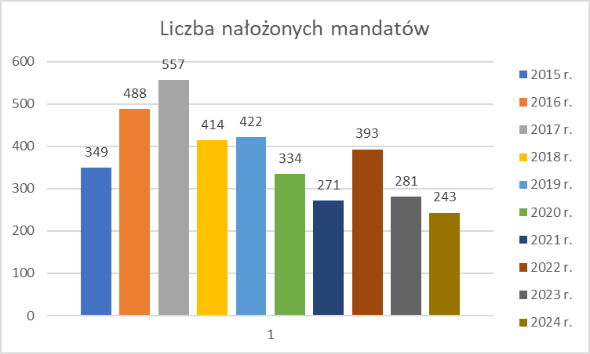

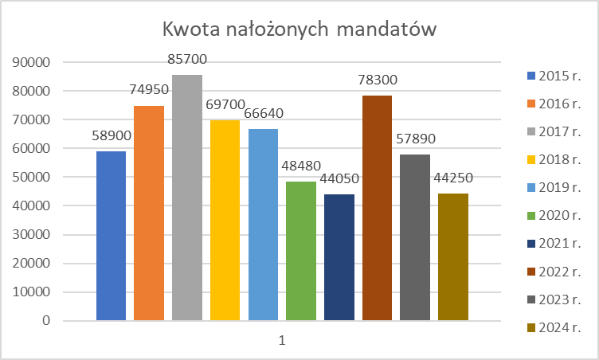

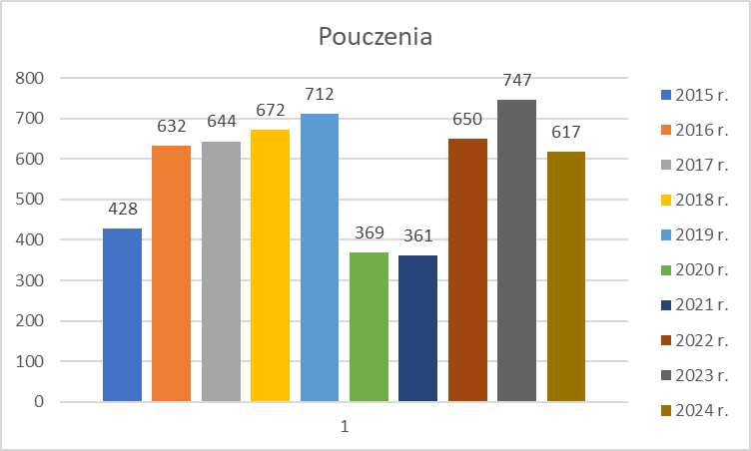

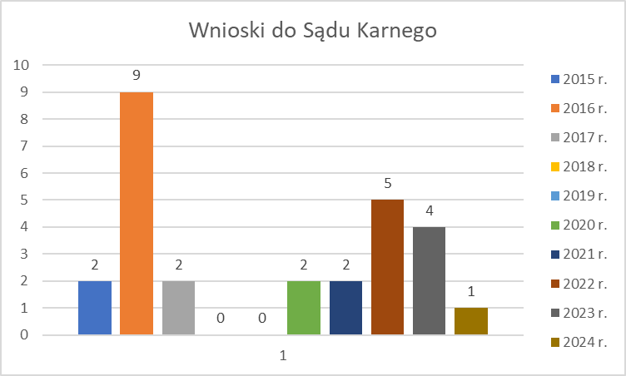

Ustawa o ochronie zwierząt oraz zwalczania chorób zakaźnych zwierząt
art.85 ust.1a
- kto uchyla się od obowiązku ochronnego szczepienia psów przeciwko wściekliźnie, a w przypadku wprowadzenia obowiązku ochronnego szczepienia kotów przeciwko wściekliźnie - od tego obowiązku
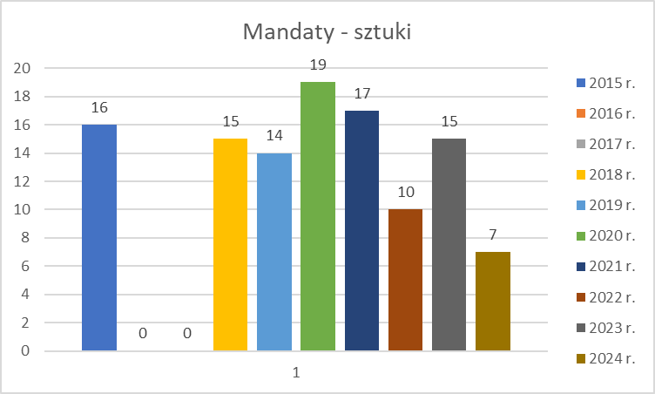

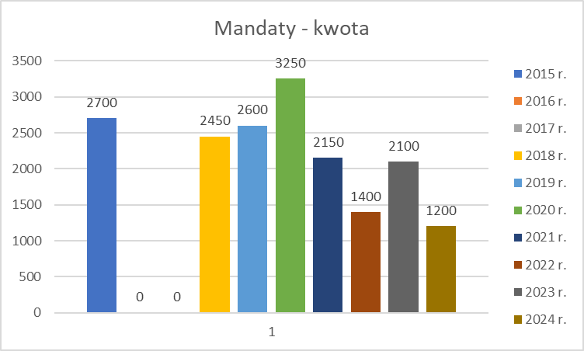

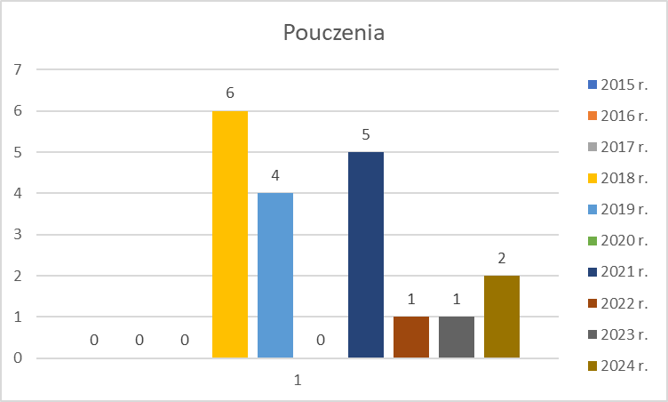

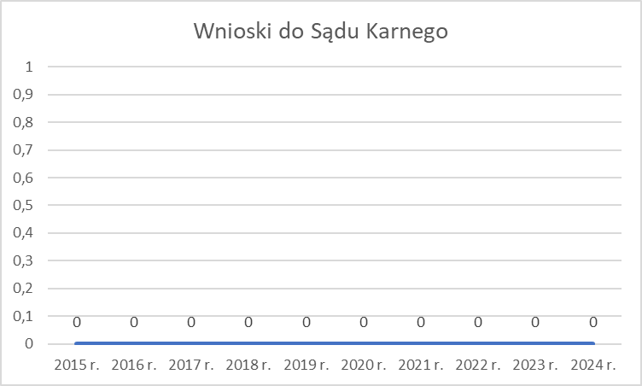

Od 01.01.2016 r. ustawodawca sprawdzanie szczepienia psów przekazał do Inspekcji Weterynaryjnej.
Dnia 16.12.2017 r. sprawdzanie szczepienia z powrotem uprawnienia przekazał na Straże gminne (miejskie).

Ustawa o odpadach – termiczne przekształcanie odpadów poza spalarnią
art.191 ustawy
-kto, wbrew przepisowi art. 155(termiczne przekształcanie odpadów prowadzi się wyłącznie w spalarniach odpadów lub we współspalarniach odpadów),
termicznie przekształca odpady poza spalarnią odpadów lub współspalarnią odpadów
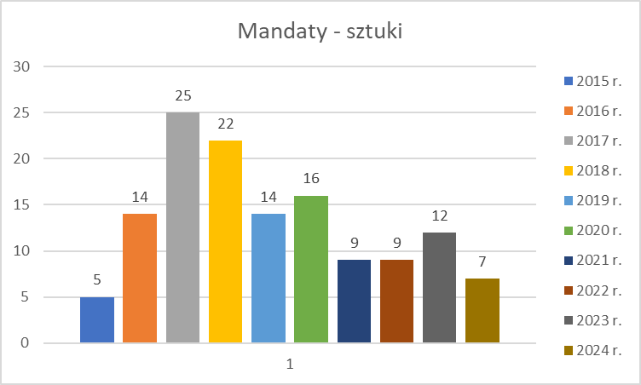

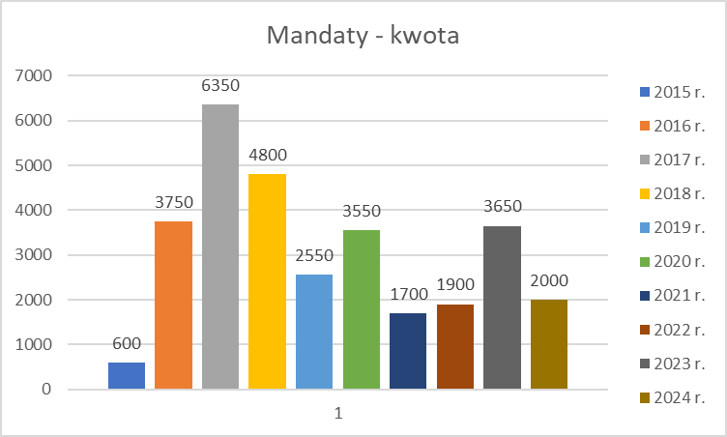

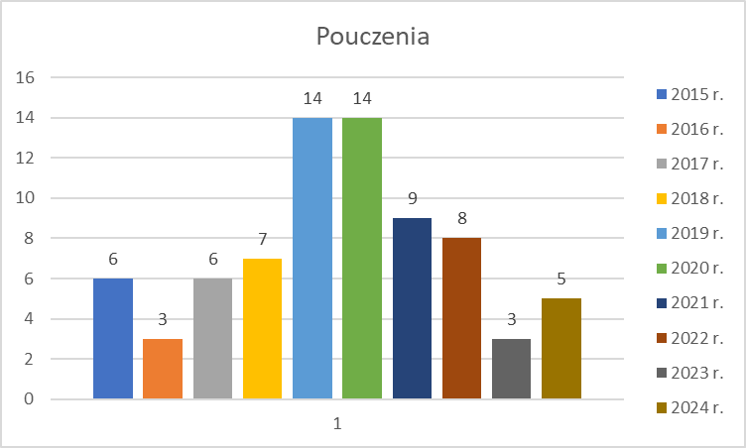

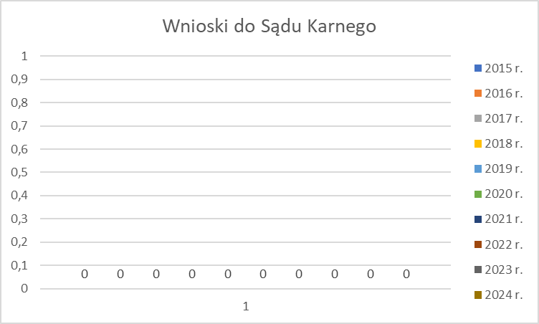

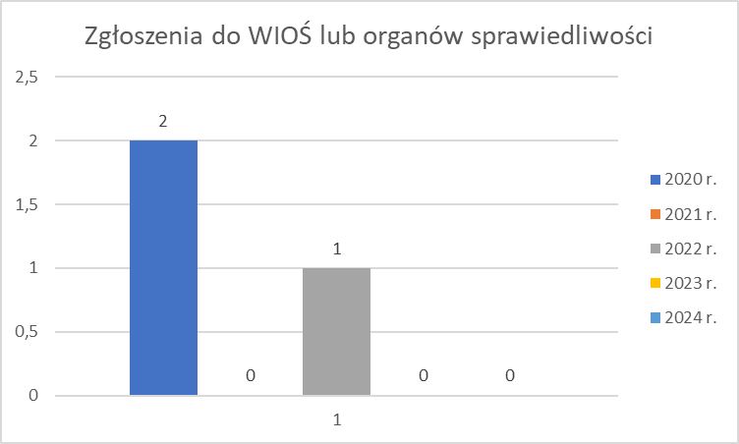

Ustawa o wychowaniu w trzeźwości i przeciwdziałaniu alkoholizmowi
art.43 prim 1 ust 1
kto spożywa napoje alkoholowe wbrew zakazom określonym (w art. 14 ust. 1 i 2a-6) albo nabywa lub spożywa napoje alkoholowe w miejscach nielegalnej sprzedaży, albo spożywa napoje alkoholowe przyniesione przez siebie lub inną osobę w miejscach wyznaczonych do ich sprzedaży lub podawania,
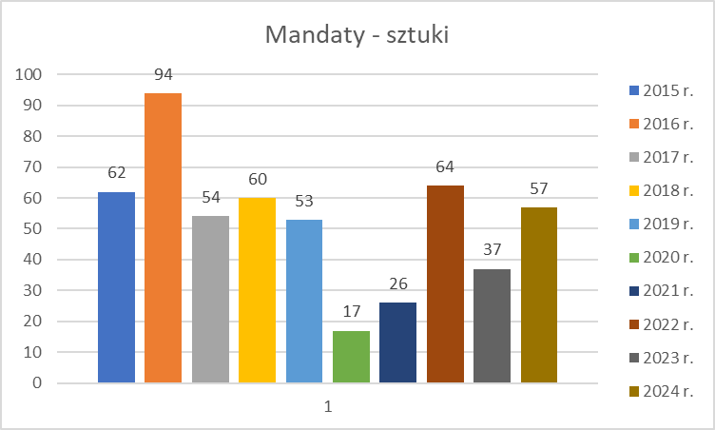

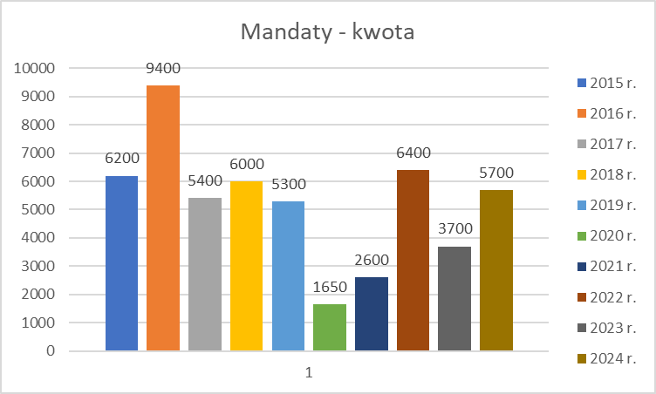
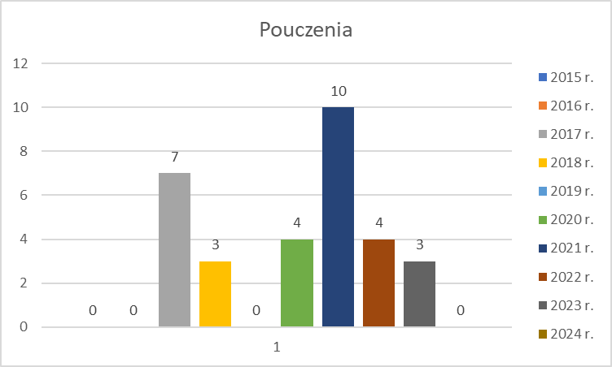

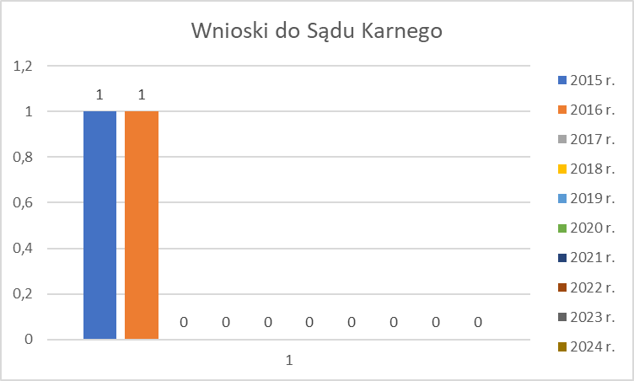

art.43 prim 1 ust.2
Usiłowanie wykroczenia określonego w ust. 1 jest karalne

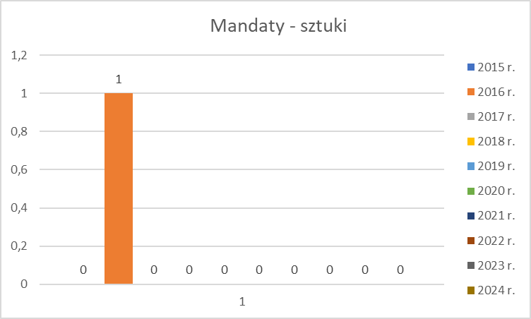

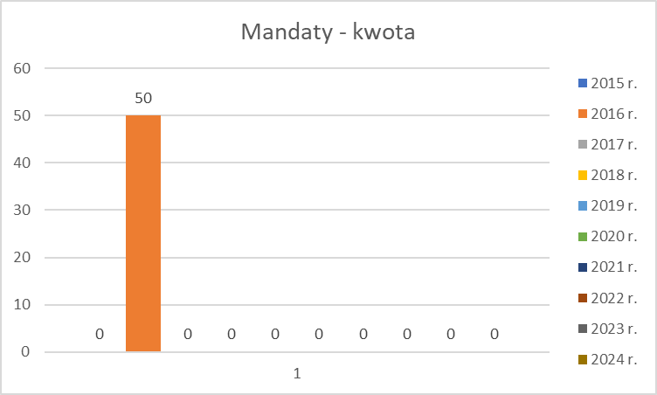

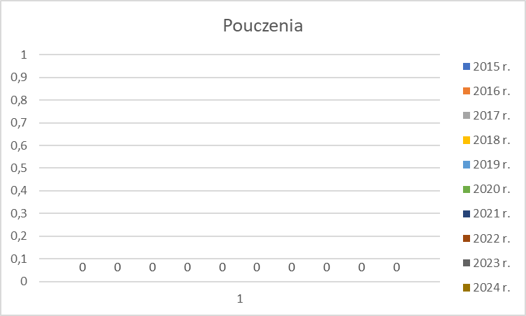

Ustawa o ochronie zdrowia przed następstwami używania tytoniu i wyrobów tytoniowych
art.13 ust. 1 i 2
1.Kto:
1) wprowadza do obrotu wyroby tytoniowe, papierosy elektroniczne lub pojemniki zapasowe lub nie umieszcza informacji o zakazie ich sprzedaży wbrew przepisom art.6 ust.1, 2-5,
2) będąc właścicielem lub zarządzającym obiektem lub środkiem transportu, wbrew przepisom art. 5 ust.1a nie umieszcza informacji o zakazie palenia,
2. Kto pali wyroby tytoniowe, nowatorskie wyroby tytoniowe lub papierosy elektroniczne wbrew postanowieniom art.5,

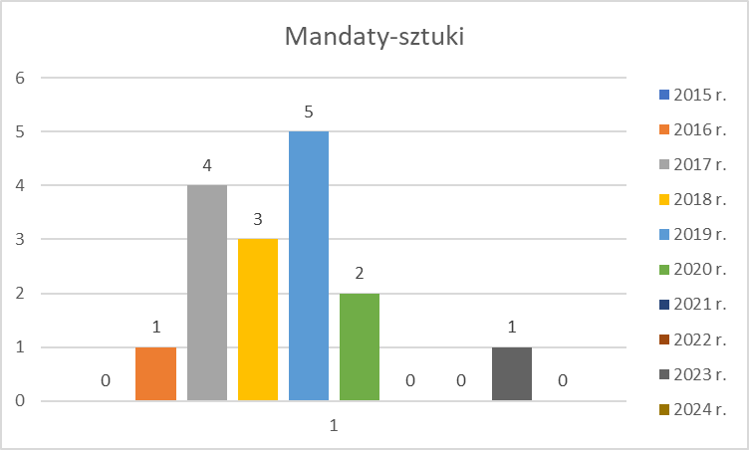

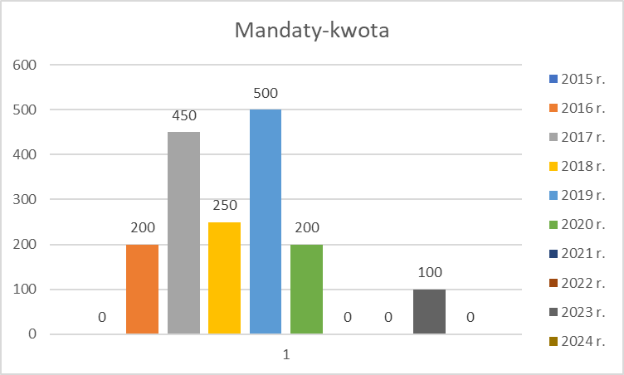

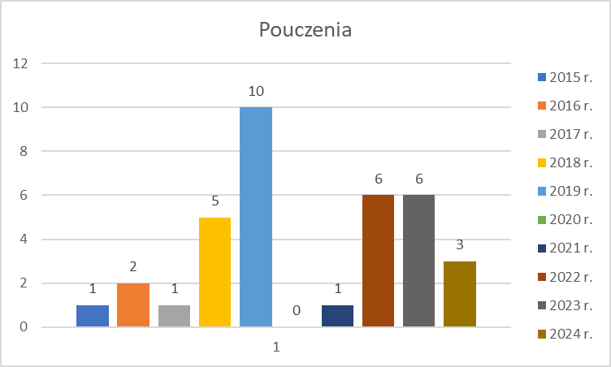

Ustawa o utrzymaniu czystości w gminach
art.10 ust. 1-2c

Kto prowadzi działalność określoną w art.7 bez wymaganego zezwolenia
Kto nie wykonuje obowiązków wymienionych w art. 5 ust.1 podlega karze określonej w ust.2
Podlega także ten, kto nie wykonuje obowiązków określonych w regulaminie

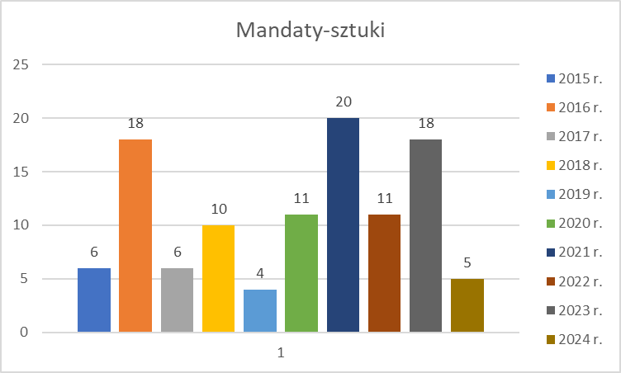

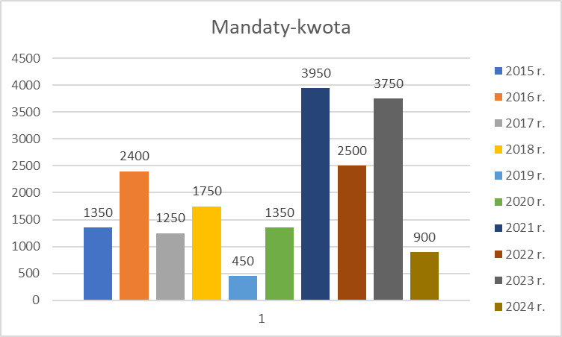
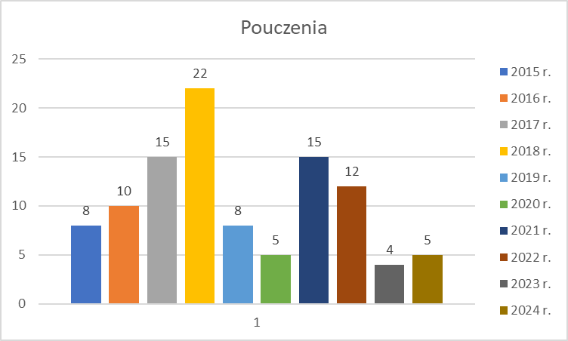

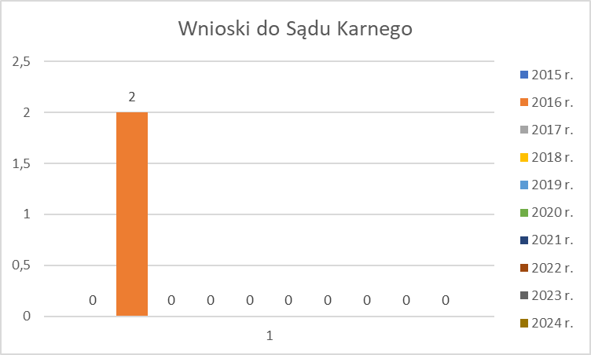

Wykroczenia przeciwko porządkowi i spokojowi publicznemu

Art.51§1 – Kto krzykiem, hałasem, alarmem lub innym wybrykiem zakłóca spokój, porządek
publiczny, spoczynek nocny albo wywołuje zgorszenie w miejscu publicznym
- podlega karze aresztu, ograniczenia wolności albo grzywny
Art.51§2 – Jeżeli czyn określony w §1 ma charakter chuligański lub sprawca dopuszcza się go,
będąc pod wpływem alkoholu
- podlega karze aresztu, ograniczenia wolności albo grzywny
Art.58§1 – Kto, mając środki egzystencji lub będąc zdolny do pracy, żebrze w miejscu publicznym
- podlega karze ograniczenia wolności , grzywny do 1500 zł albo karze nagany
Art.63a§1 – Kto umieszcza w miejscu publicznym do tego nieprzeznaczonym ogłoszenie, plakat,
afisz, apel, ulotkę, napis lub rysunek albo wystawia je na widok publiczny w innym
miejscu bez zgody zarządzającego tym miejscem
- podlega karze ograniczenia wolności albo grzywny
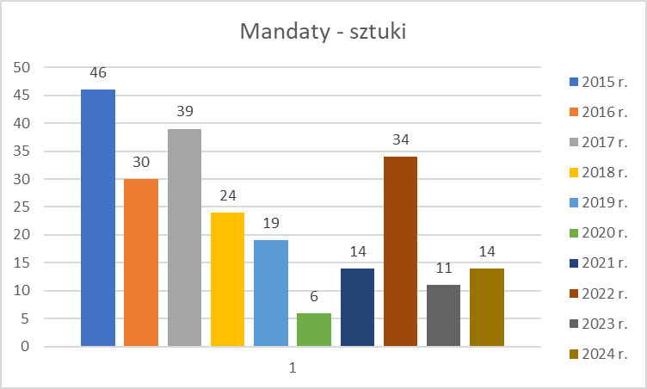

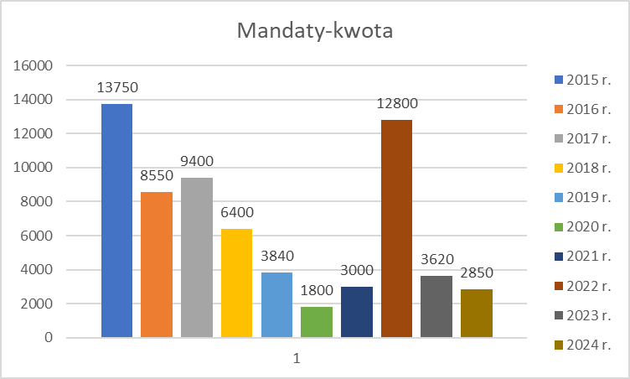

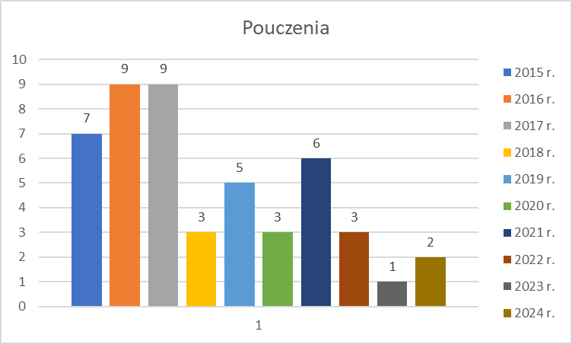

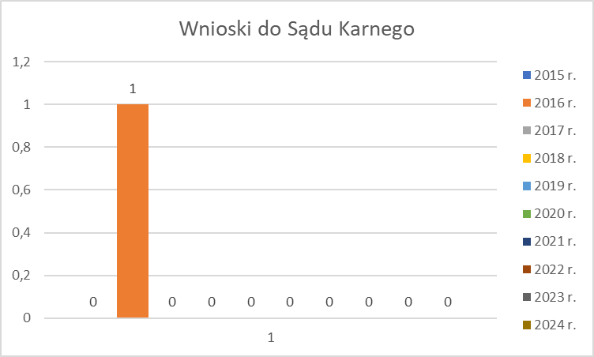

Wykroczenia przeciwko porządkowi i spokojowi publicznemu
podział na artykuły

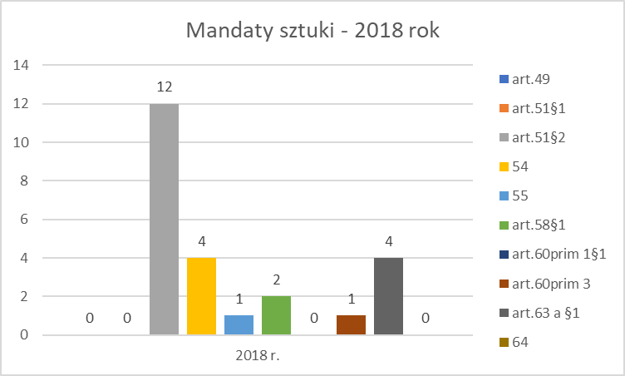

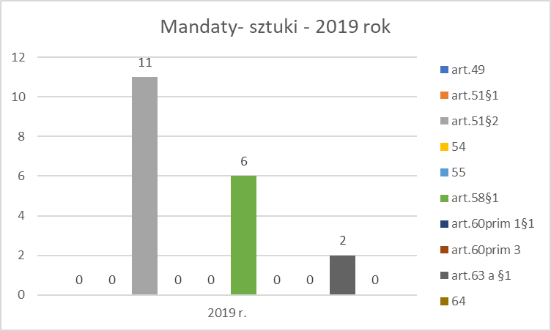

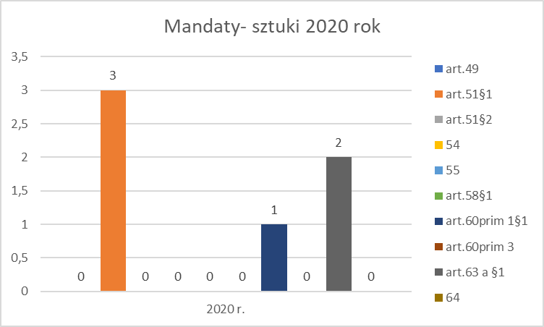
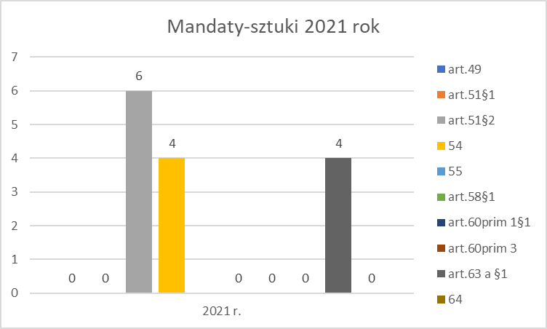

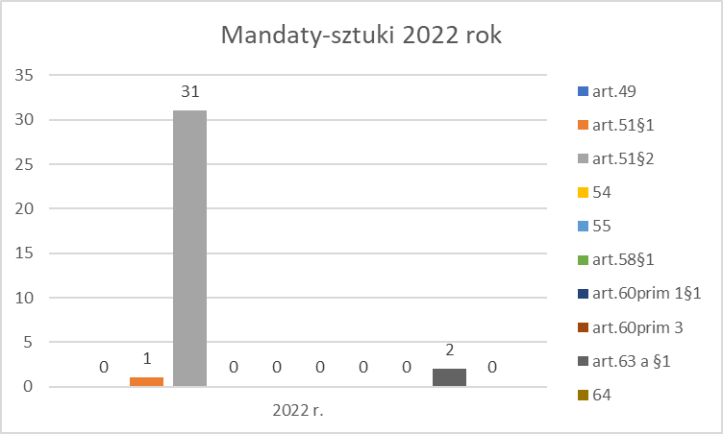

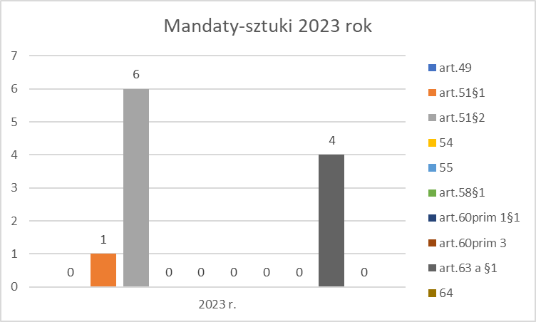

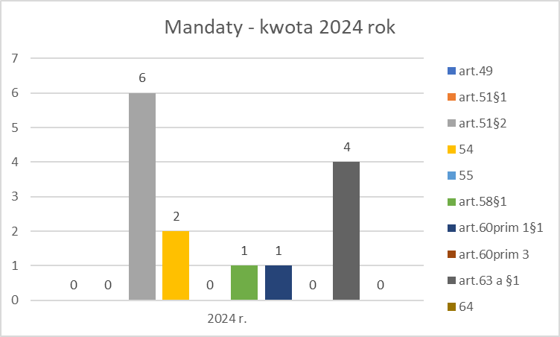

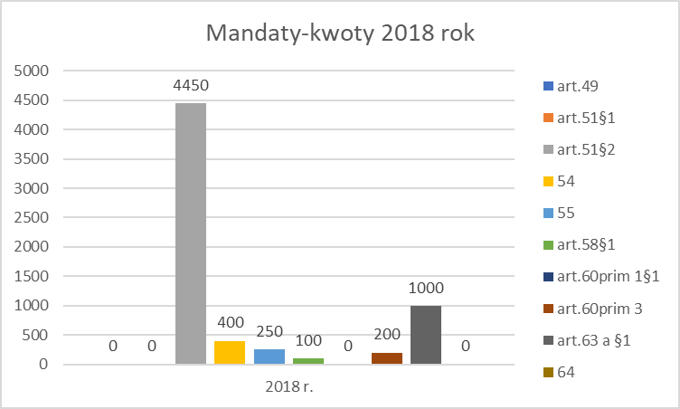

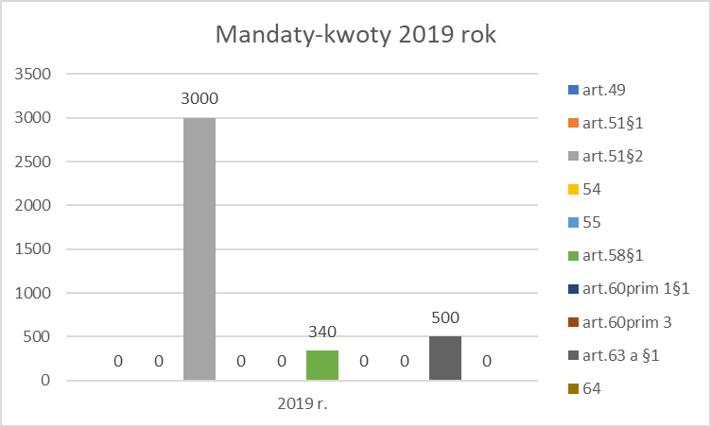

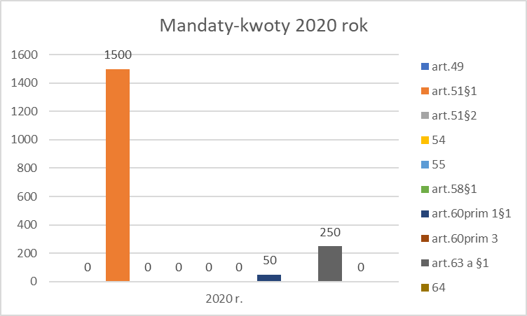
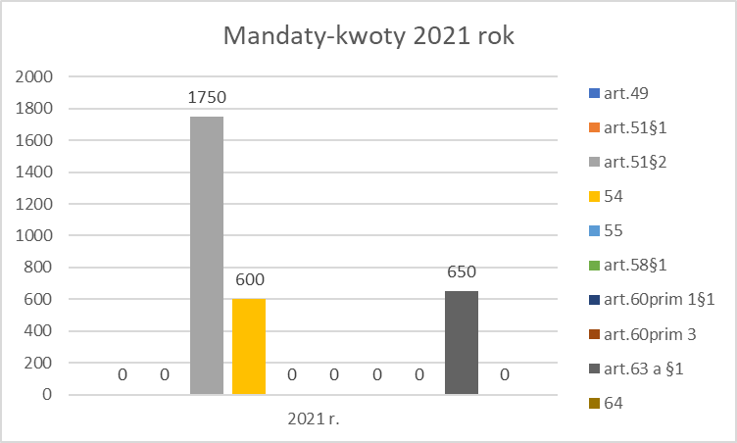
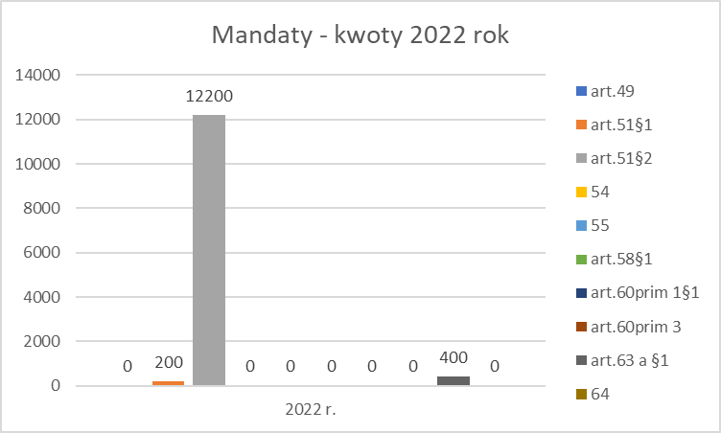

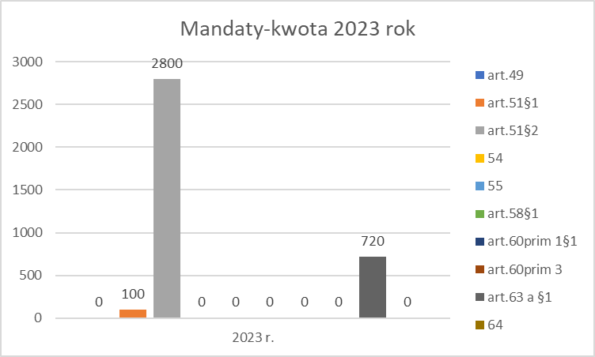

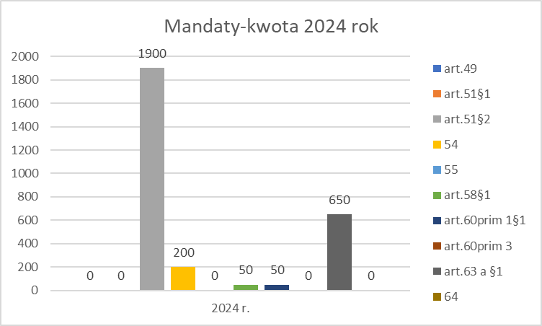

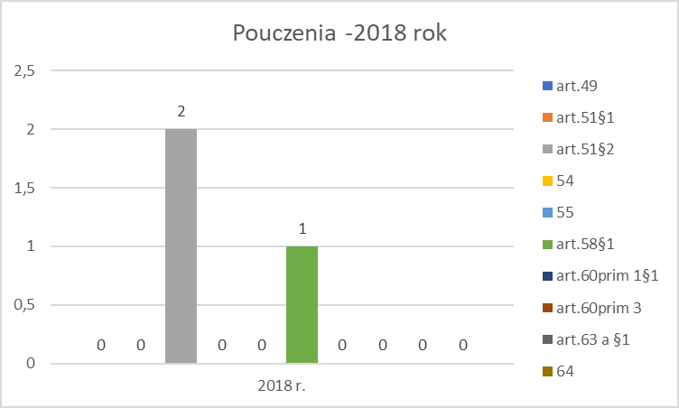

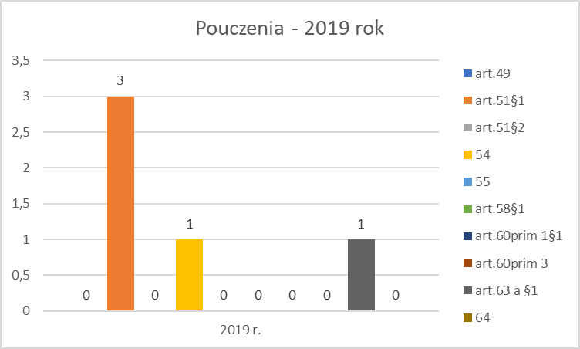

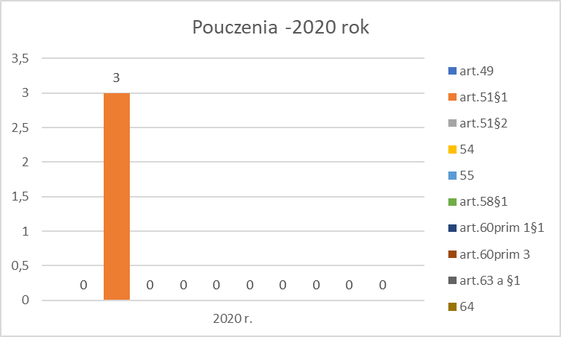
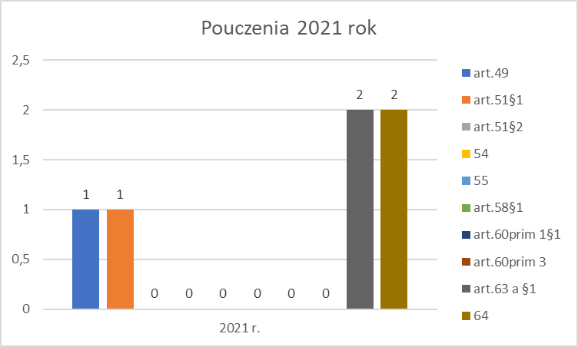

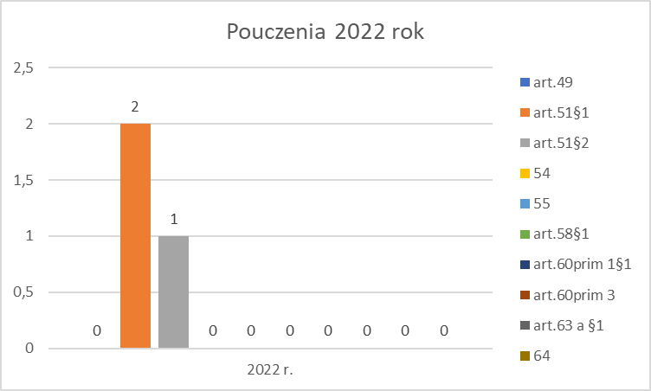

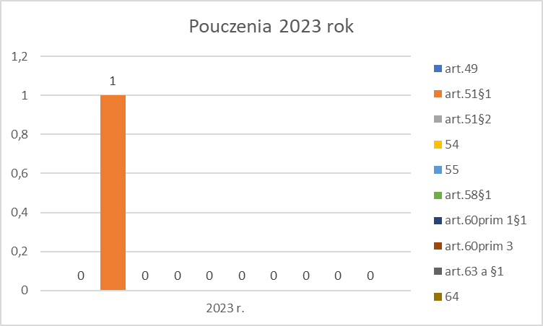

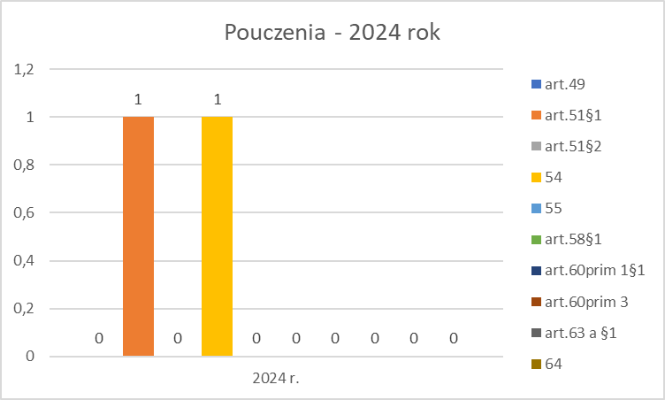

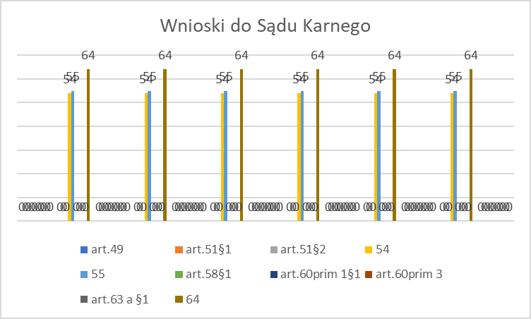

Instytucjom państwowym i społecznym
Art.65 – Wprowadzenie w błąd co do swojej tożsamości

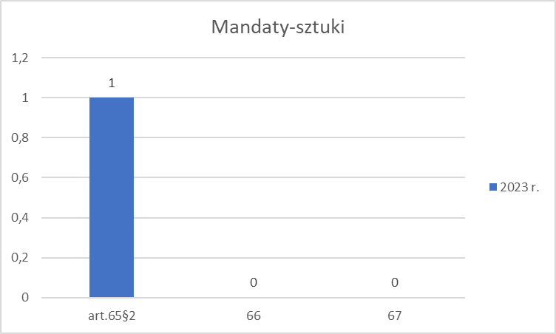

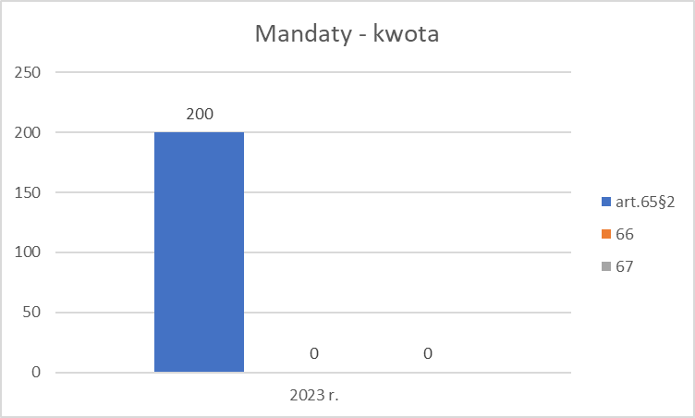

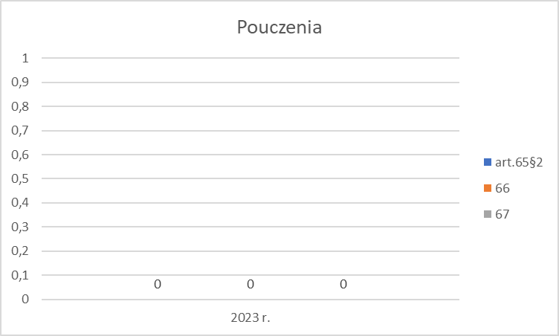

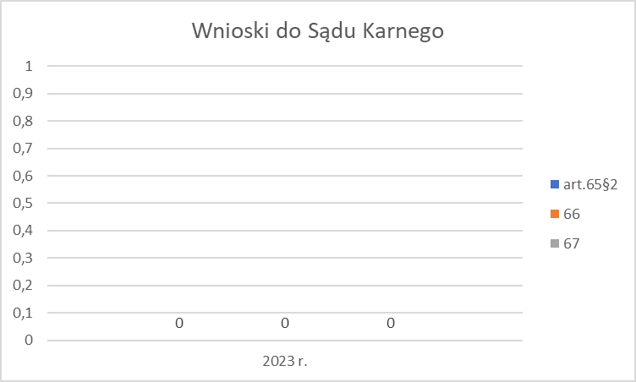

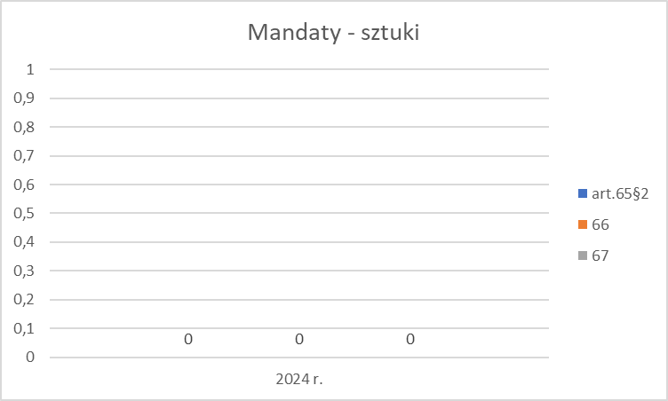

Wykroczenia przeciwko bezpieczeństwu osób i mienia

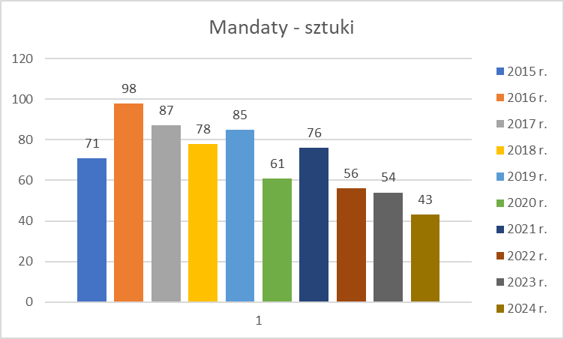

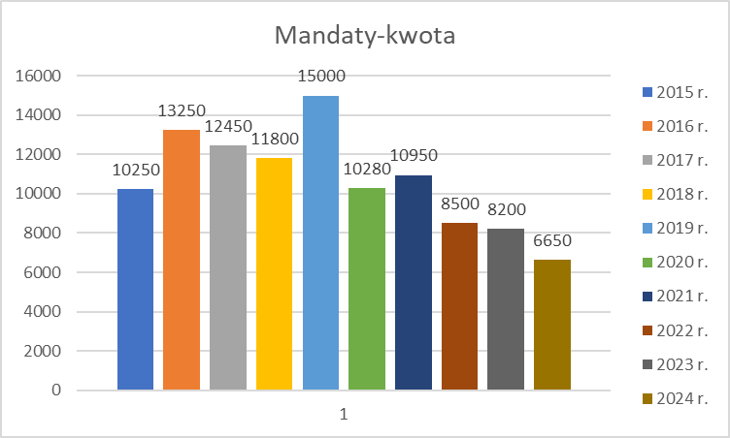

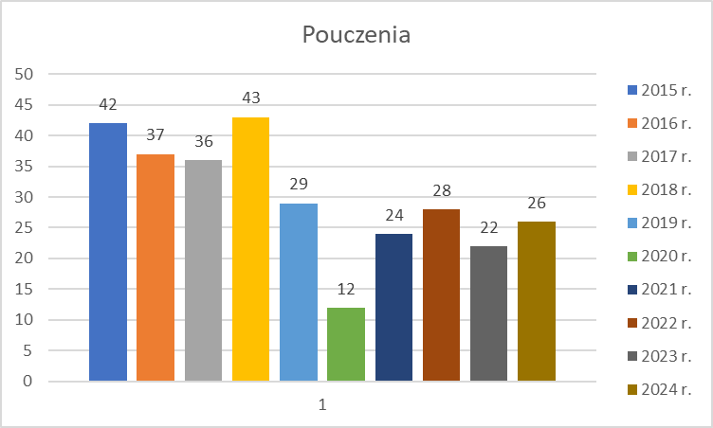

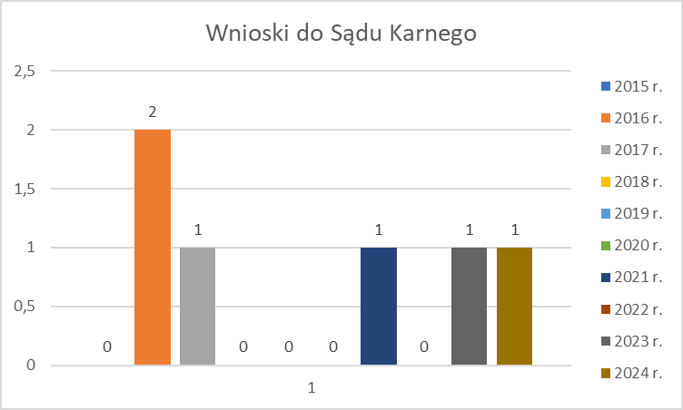

Art. 75. Nieostrożne wystawianie lub wywieszanie przedmiotów
§ 1.
Kto bez zachowania należytej ostrożności wystawia lub wywiesza ciężkie przedmioty albo nimi rzuca, wylewa płyny, wyrzuca nieczystości albo doprowadza do wypadania takich przedmiotów lub wylewania się płynów,
podlega karze grzywny do 500 złotych albo karze nagany.

Art. 77. Niezachowanie ostrożności przy trzymaniu zwierzęcia
§ 1.
Kto nie zachowuje zwykłych lub nakazanych środków ostrożności przy trzymaniu zwierzęcia, podlega karze ograniczenia wolności, grzywny do 1000 złotych albo karze nagany.
§ 2.
Kto dopuszcza się czynu określonego w § 1 przy trzymaniu zwierzęcia, które swoim zachowaniem stwarza niebezpieczeństwo dla życia lub zdrowia człowieka,
podlega karze ograniczenia wolności, grzywny albo karze nagany.

Art. 78. Drażnienie lub płoszenie zwierzęcia
Kto przez drażnienie lub płoszenie doprowadza zwierzę do tego, że staje się niebezpieczne, podlega karze ograniczenia wolności, grzywny do 1000 złotych albo karze nagany.
Art. 80. Uszkadzanie wału przeciwpowodziowego
§ 1.
Kto:
1) przejeżdża pojazdem lub konno albo przepędza zwierzę gospodarskie przez wał przeciwpowodziowy w miejscu do tego nieprzeznaczonym lub przejeżdża pojazdem innym niż rower lub konno albo przepędza zwierzę gospodarskie wzdłuż po wale przeciwpowodziowym, na którym nie ma drogi o dostatecznie mocnej nawierzchni,
2) orze lub bronuje ziemię na wale przeciwpowodziowym albo obok wału w odległości mniejszej niż 3 m od stopy wału,
3) rozkopuje wał przeciwpowodziowy, wbija słup lub osadza znak albo zasadza drzewo lub krzew na wale,
4) kopie studnię, sadzawkę, dół lub rów obok wału przeciwpowodziowego w odległości mniejszej niż 50 m od stopy wału,
5) pasie na wale przeciwpowodziowym zwierzę gospodarskie,
6) uszkadza umocnienie na wale przeciwpowodziowym,
podlega karze grzywny albo karze nagany.
§ 2. Tej samej karze podlega, kto narusza inne niż określone w § 1 ograniczenia w użytkowaniu wałów przeciwpowodziowych, wprowadzone przez właściwy organ administracji państwowej lub samorządowej.

Wykroczenia przeciwko bezpieczeństwu osób i mienia – artykuły
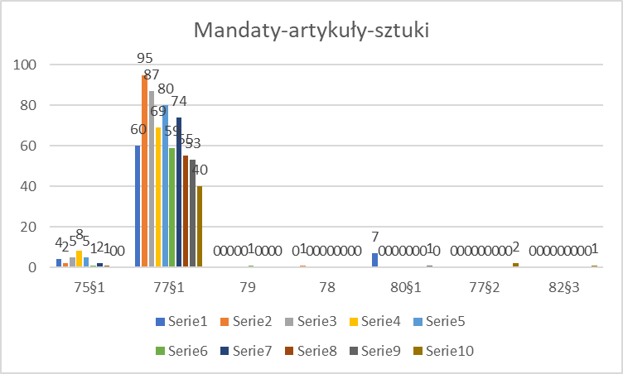

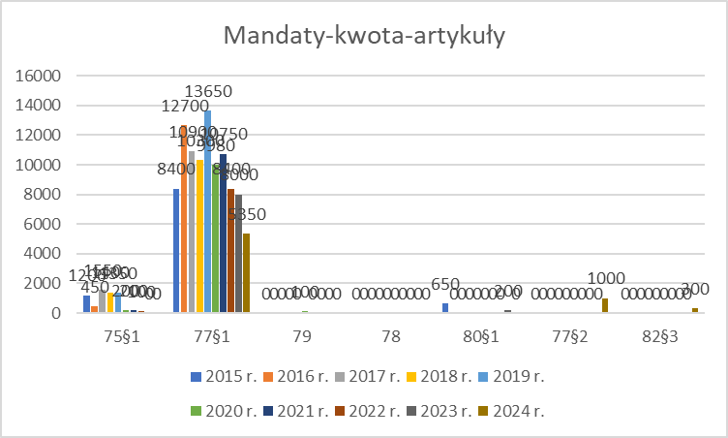

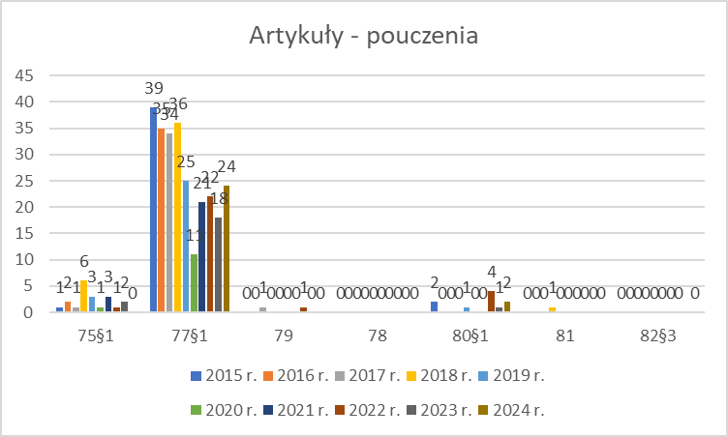

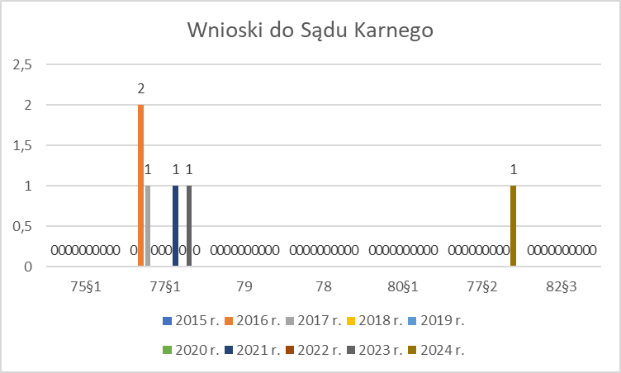

Wykroczenia przeciwko bezpieczeństwu i porządkowi w komunikacji
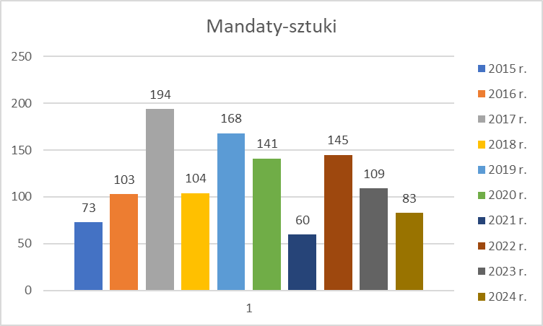

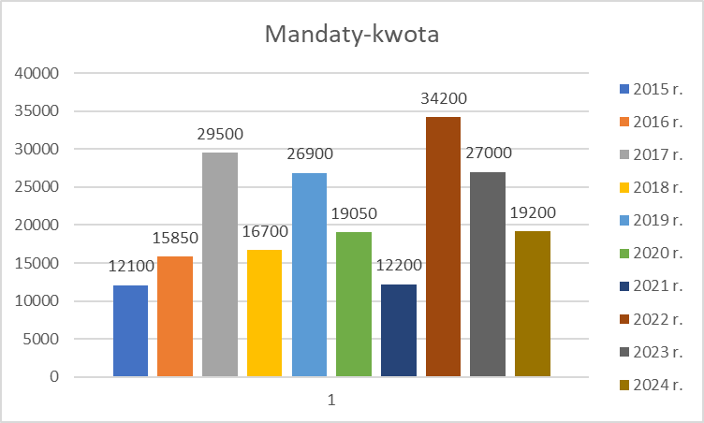

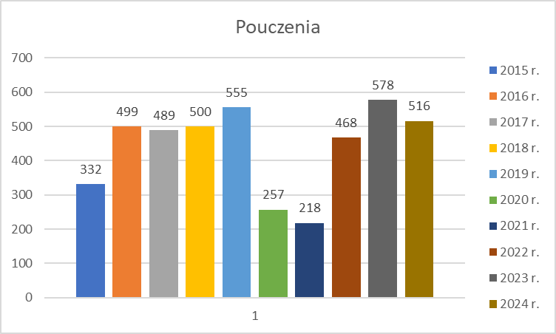

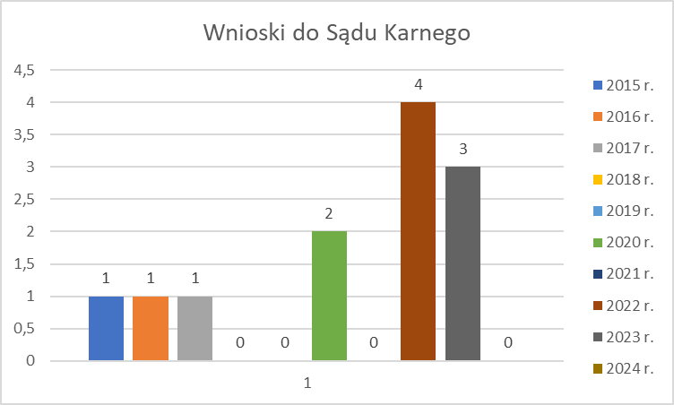

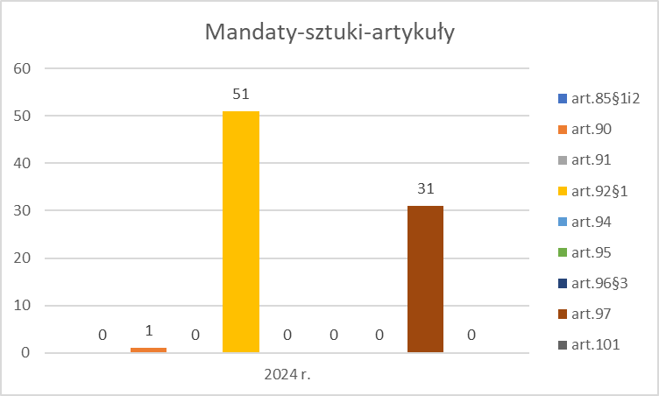

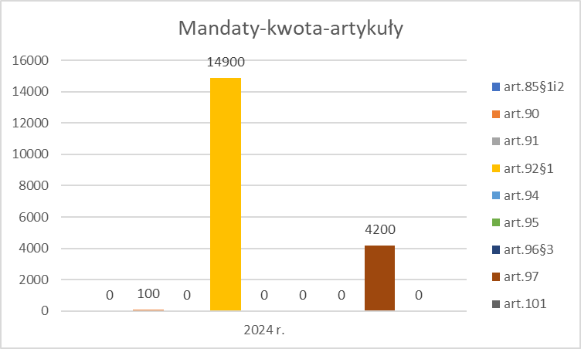

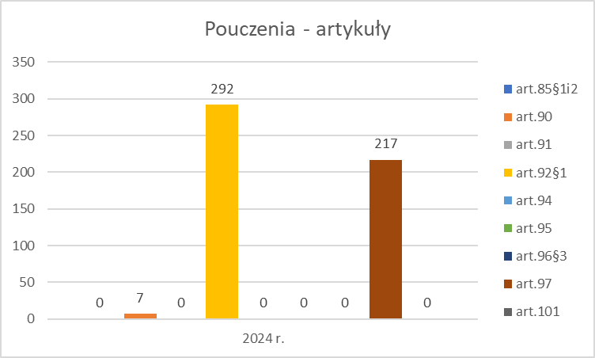

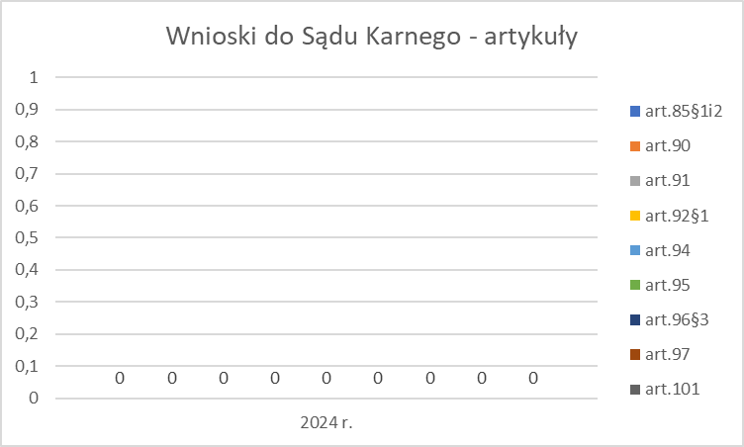

Wykroczenia przeciwko urządzeniom użytku publicznego
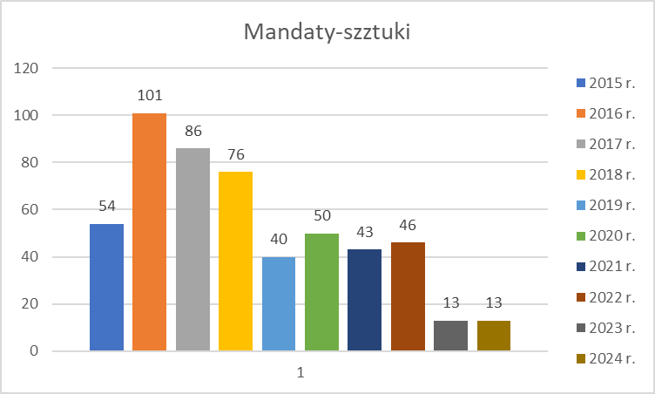

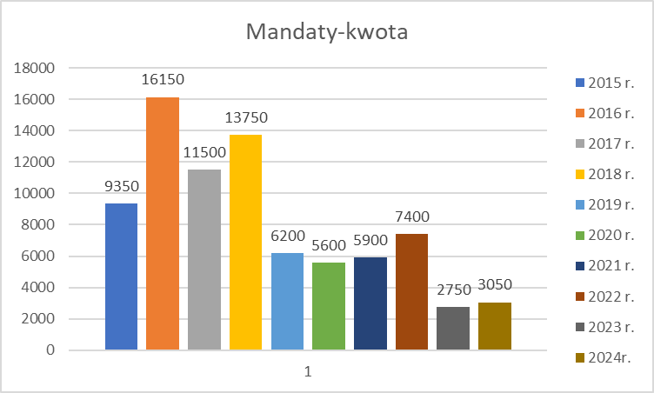

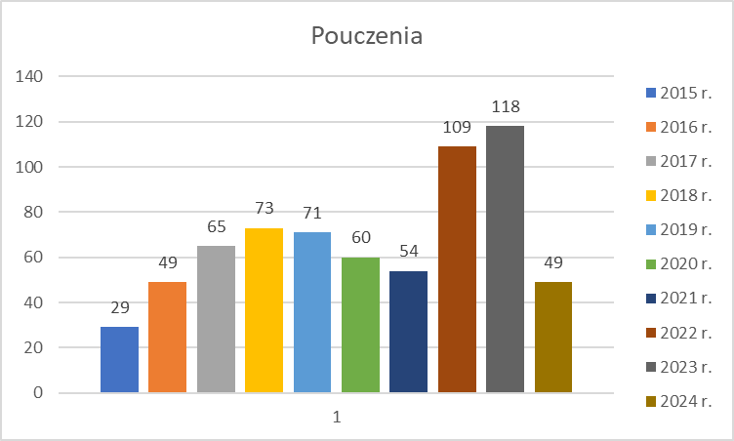

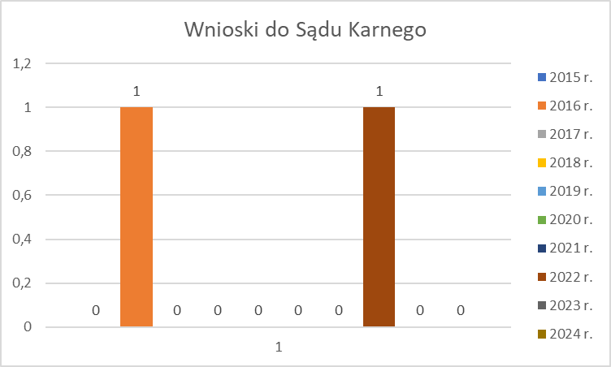

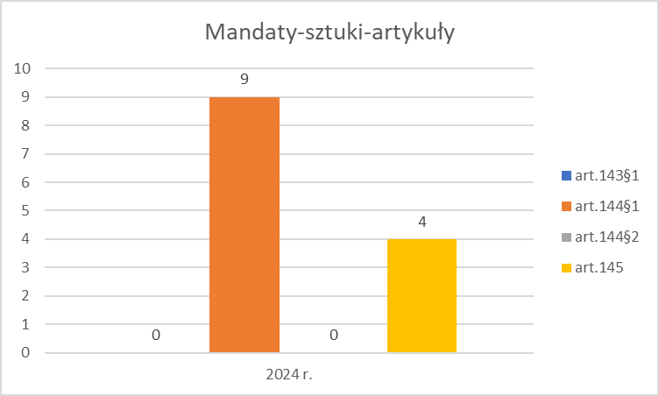

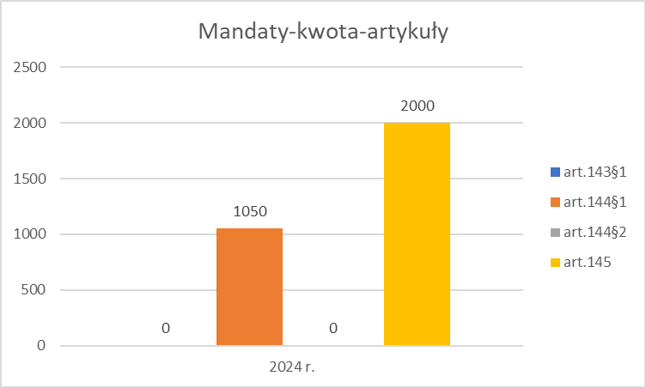

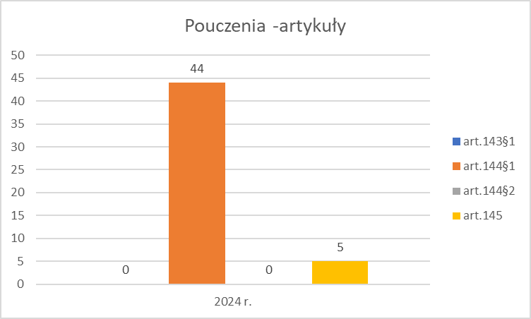

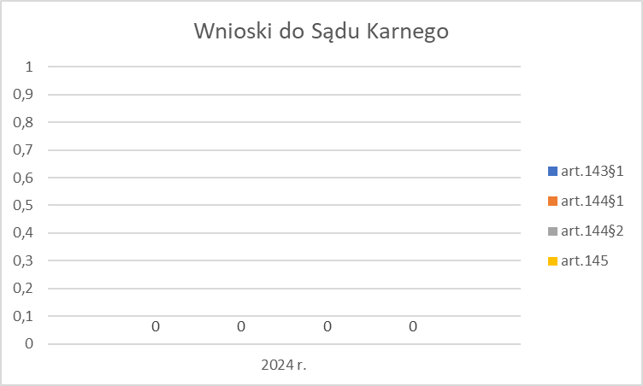

Wykroczenia szkodnictwo leśne, polne i ogrodowe
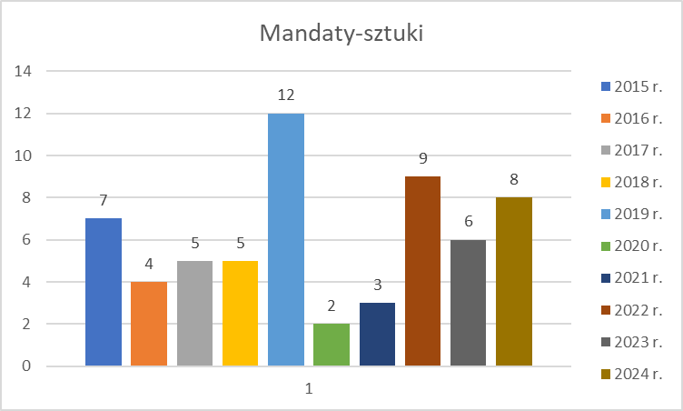

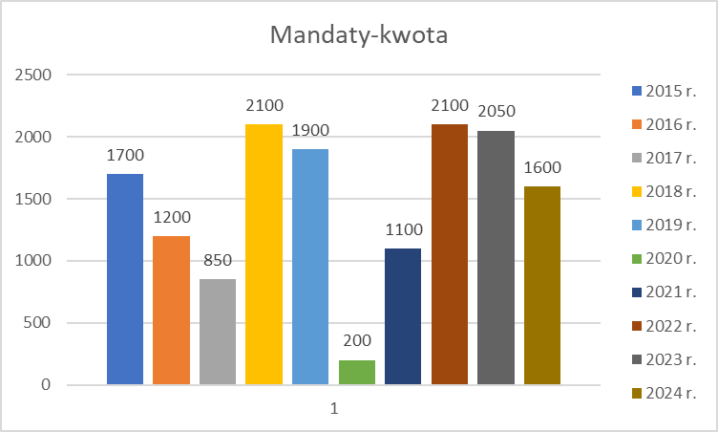

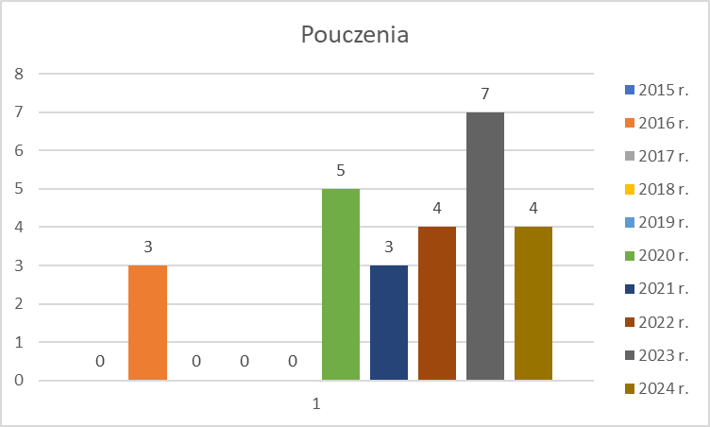

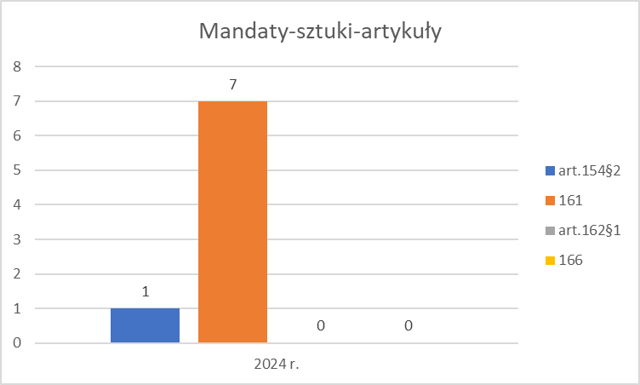

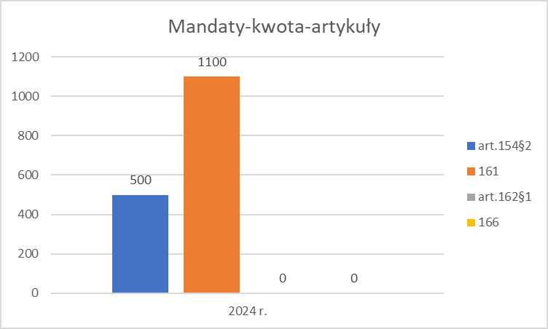

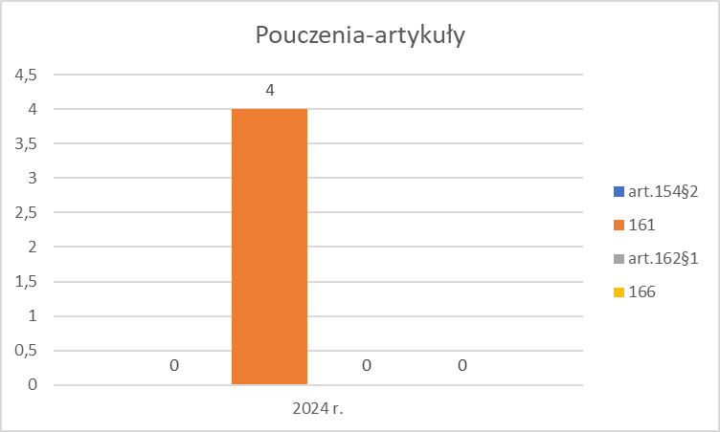

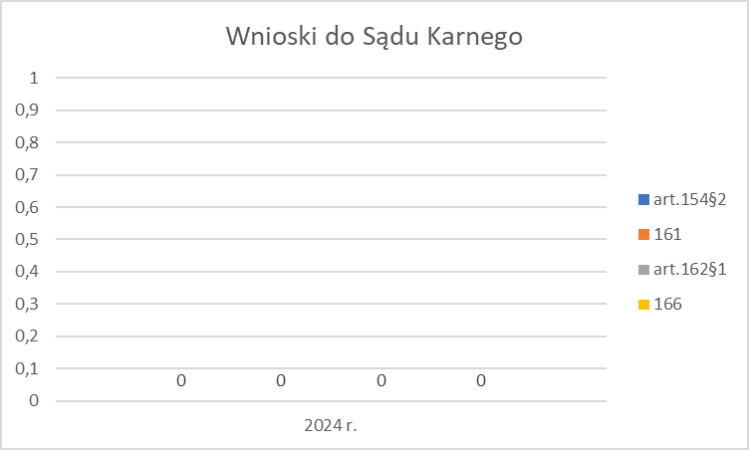

Wykroczenia przeciwko obyczajności publicznej

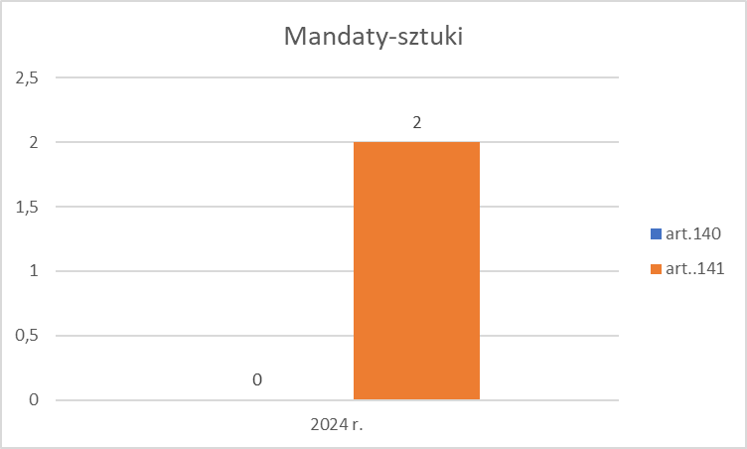

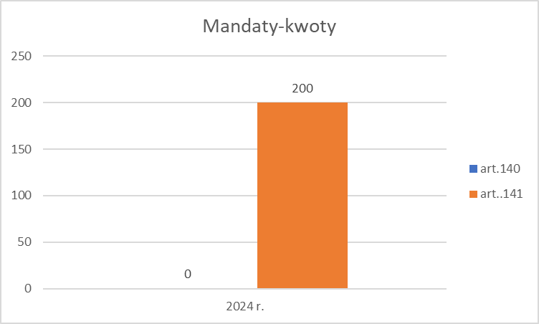

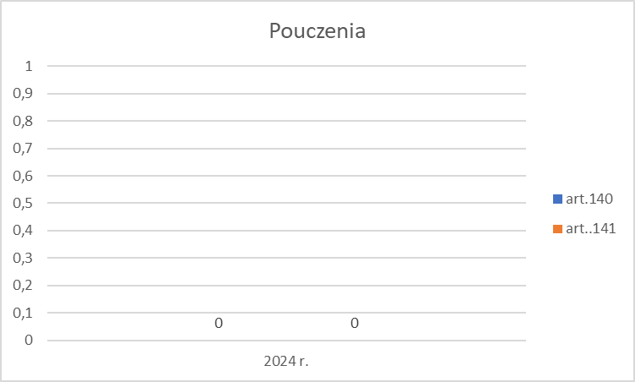

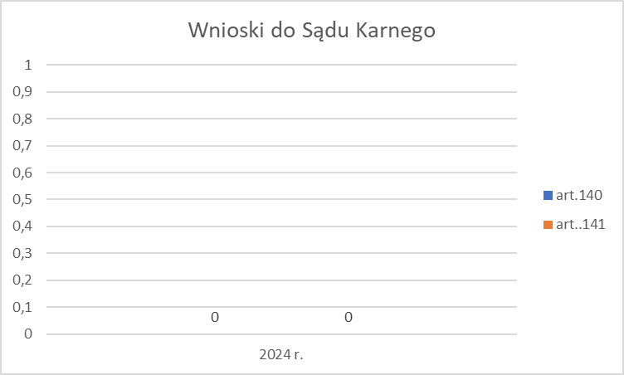

INTERWENCJE

OGÓLNA LICZBA ZGŁOSZEŃ INTERWENCJI

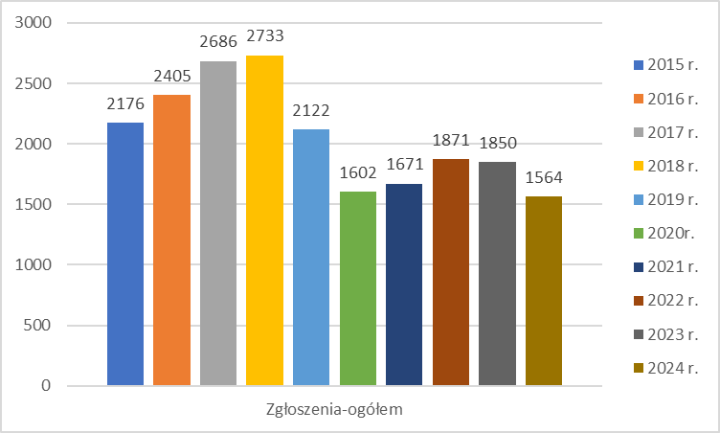

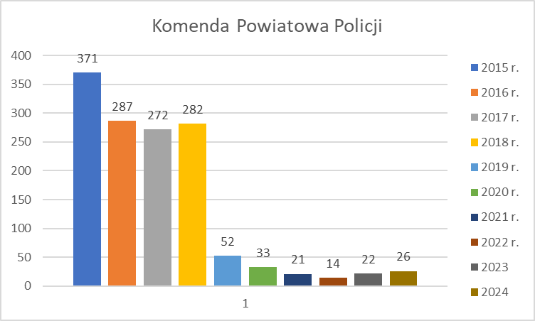

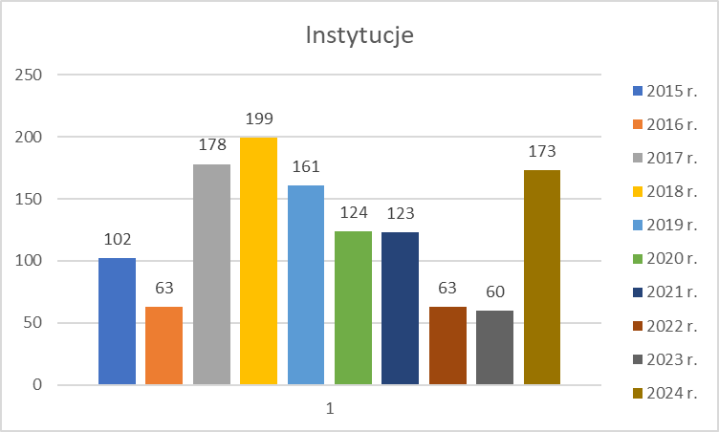

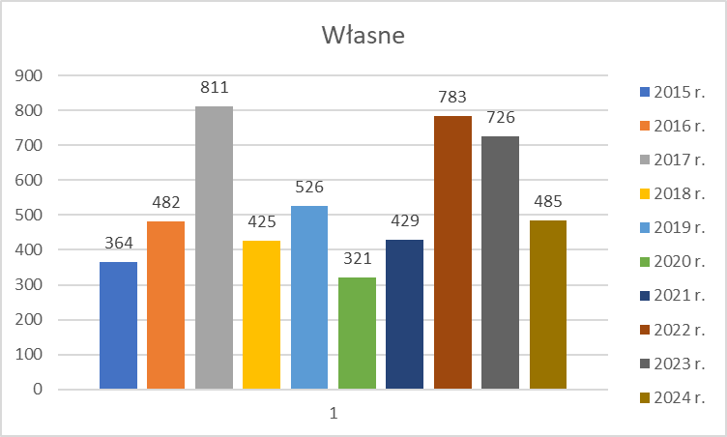

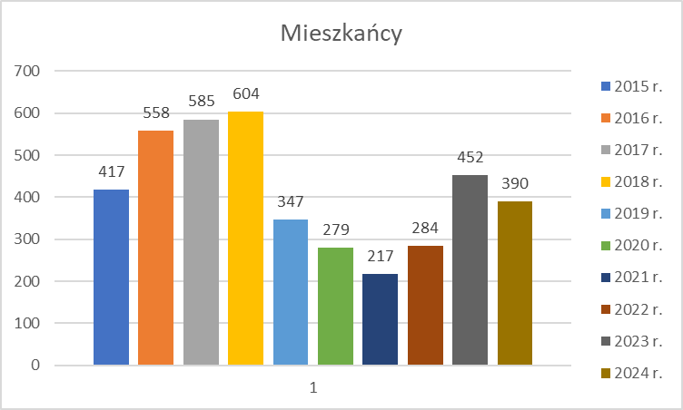

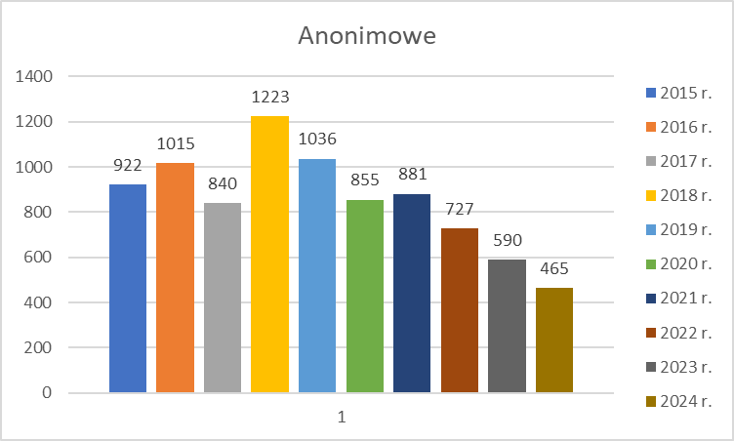

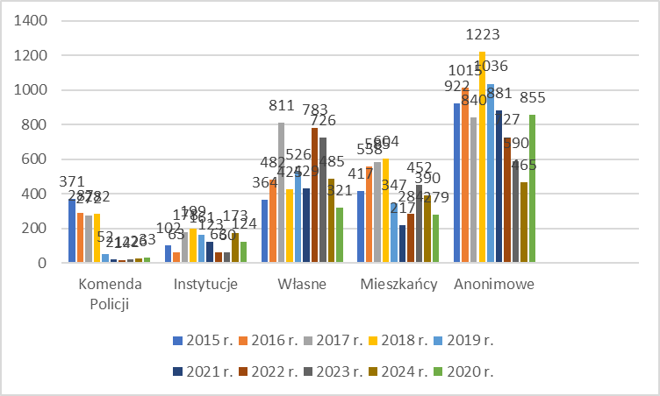
INTERWENCJE W STOSUNKU DO ZWIERZĄT
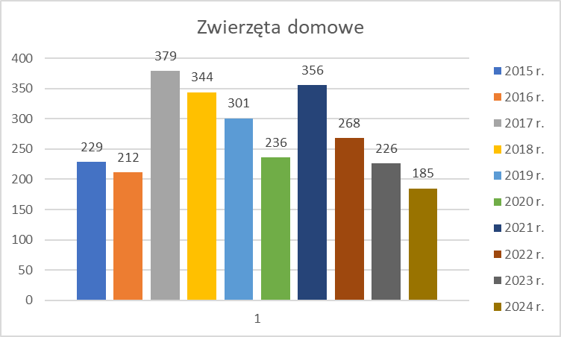

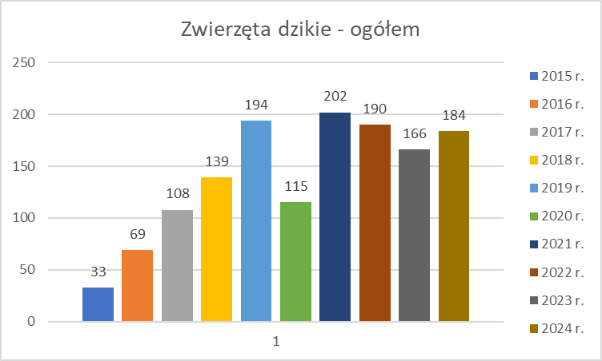

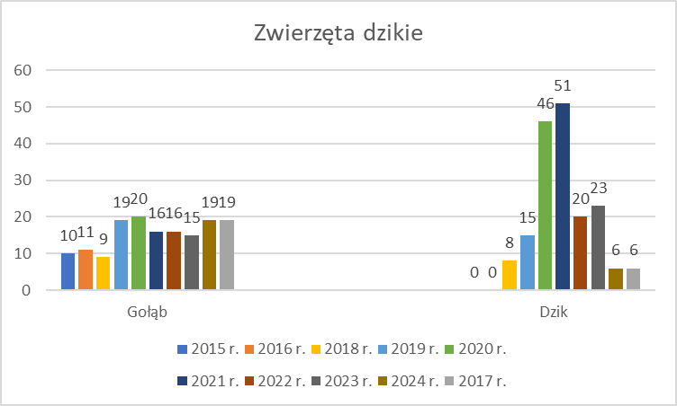

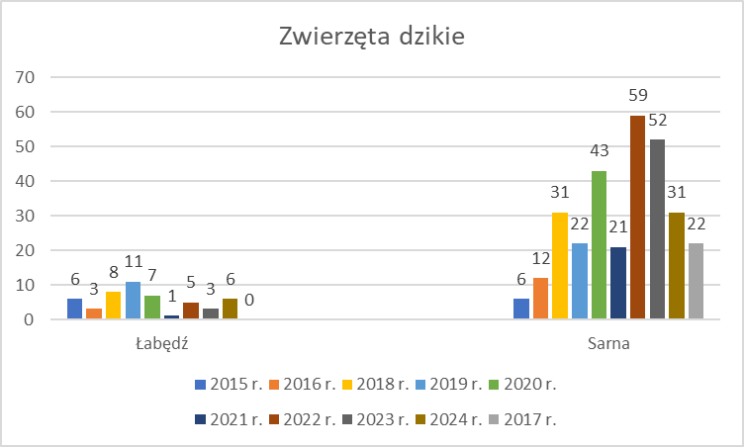

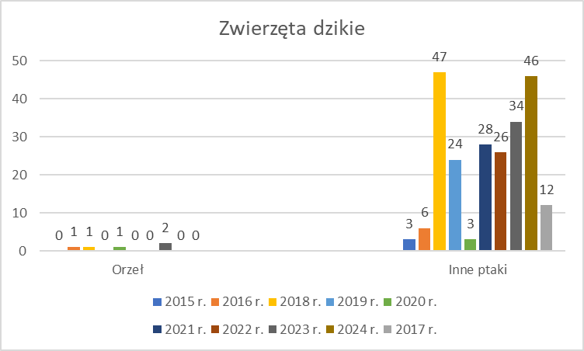

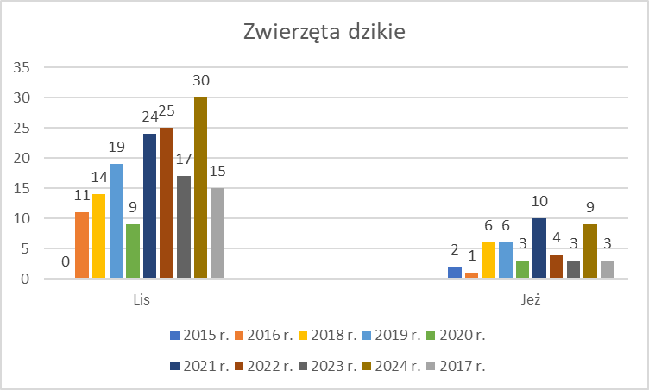

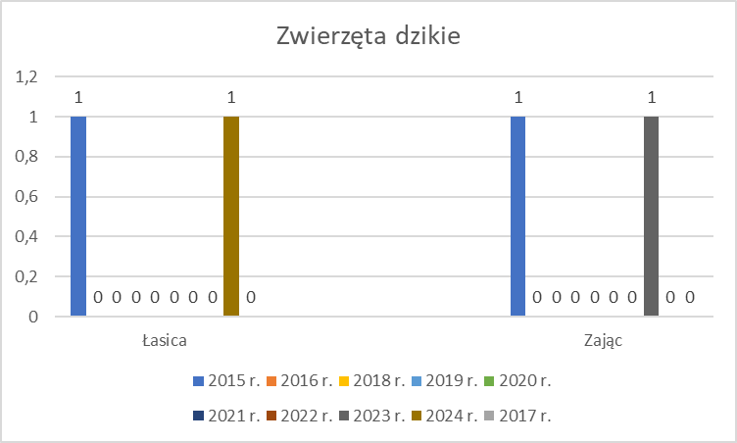

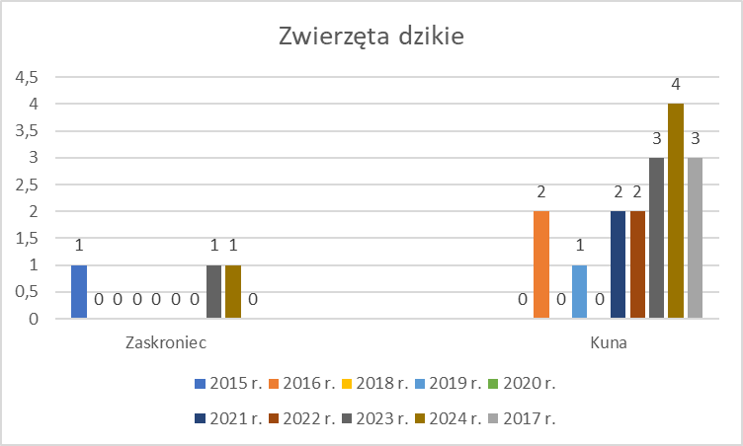

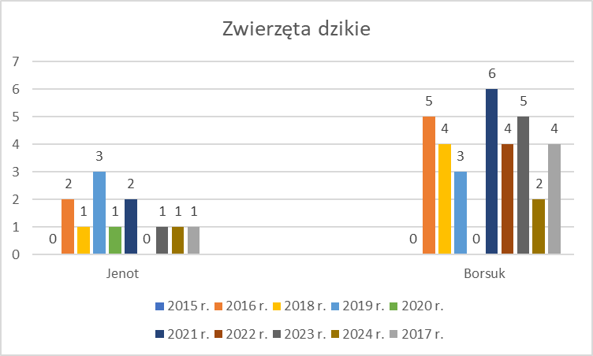

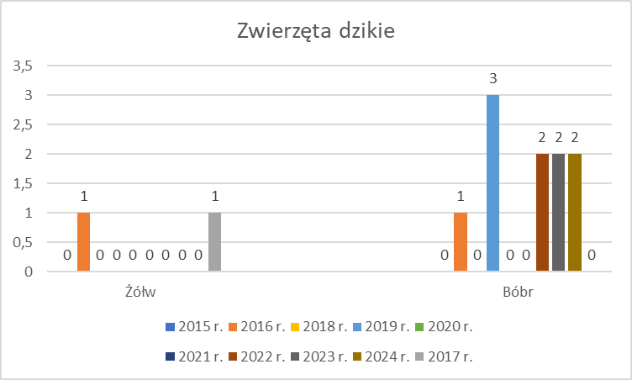

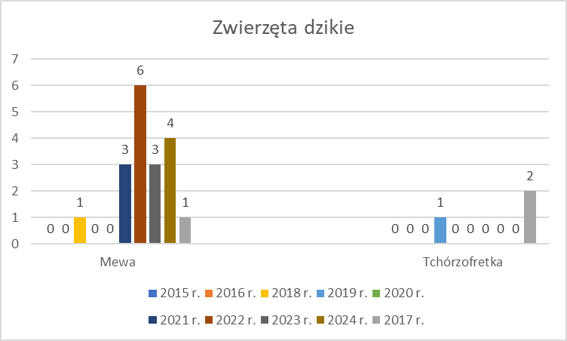

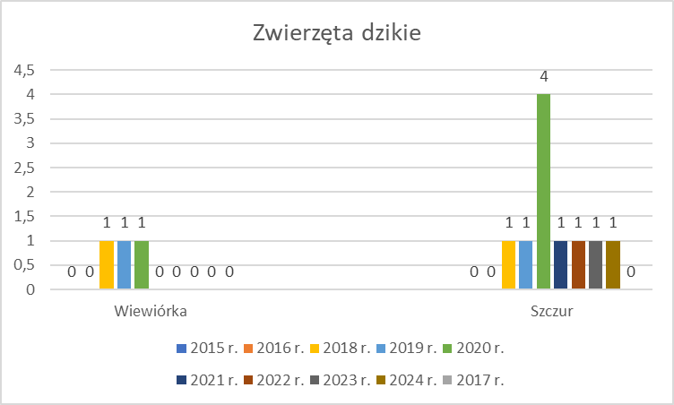

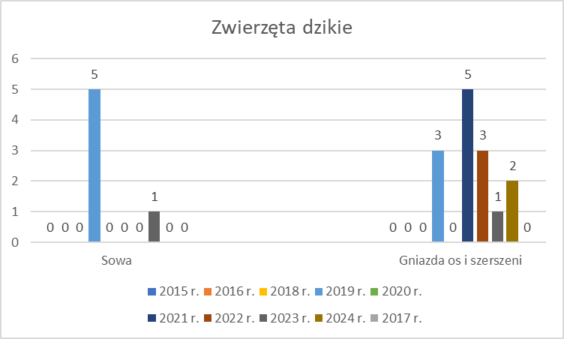

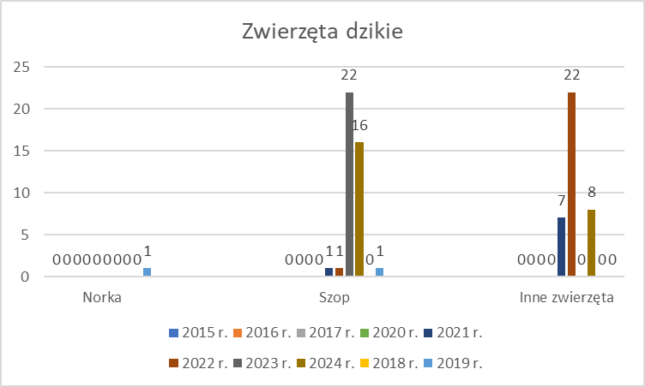

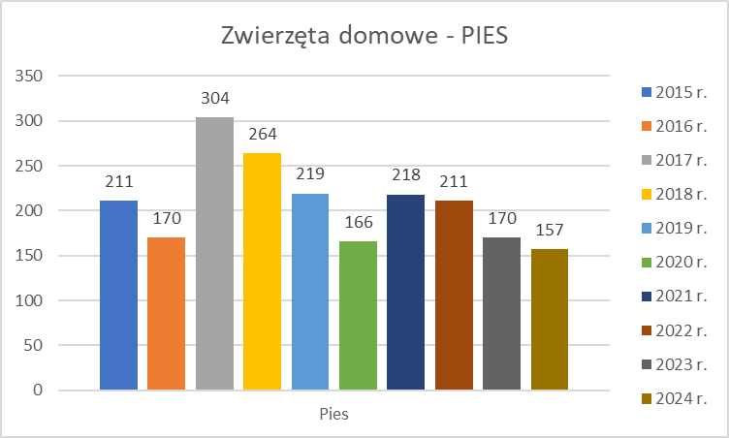

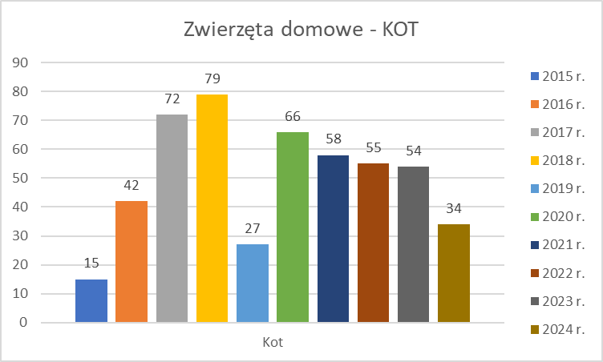

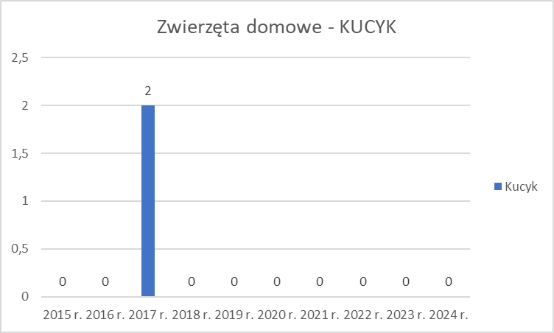

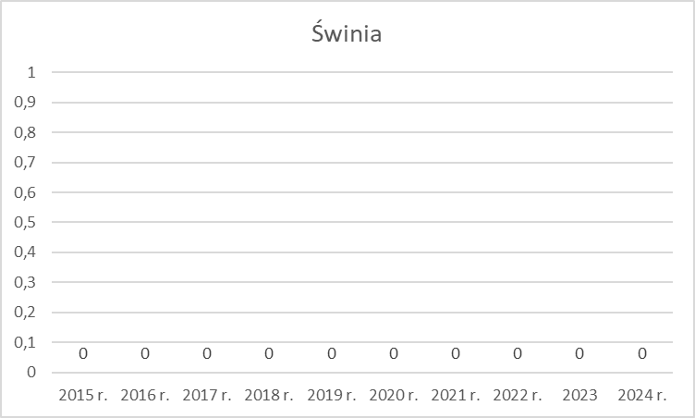

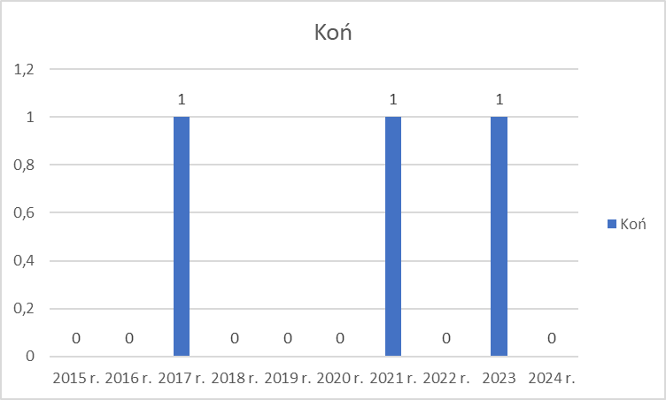

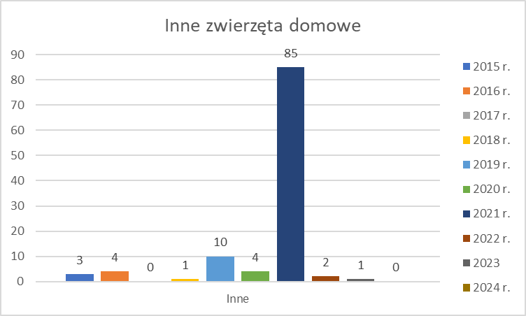

INTERWENCJE W SPRAWIE USZKODZONYCH DRÓG, CHODNIKÓW I ZNAKÓW DROGOWYCH
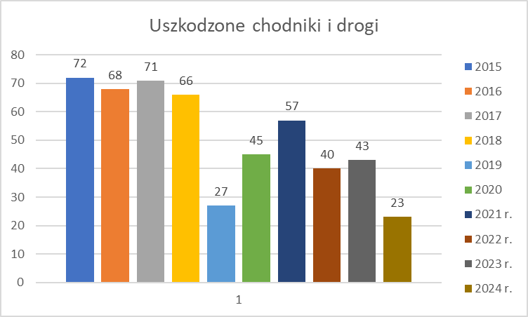

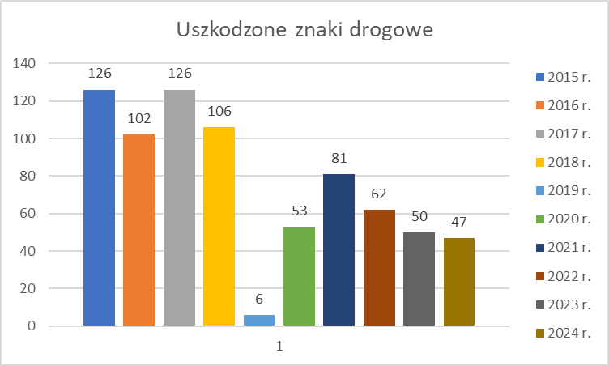
KONTROLA CZYSTOŚCI
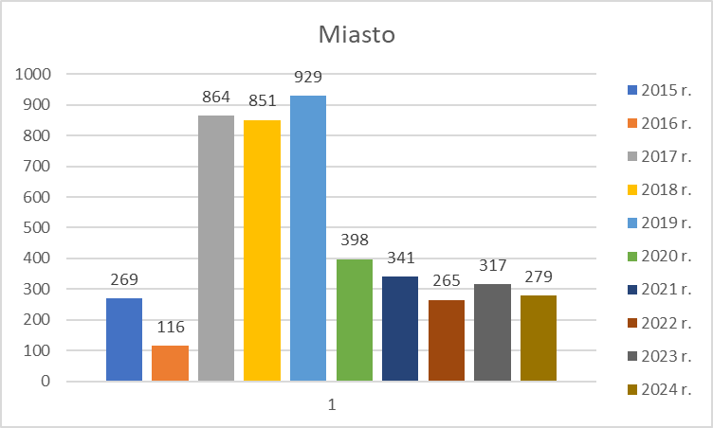

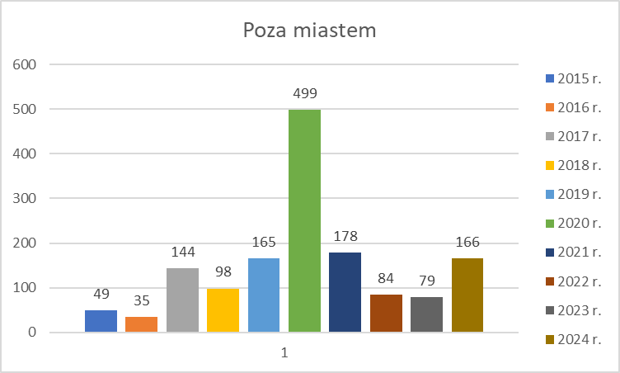

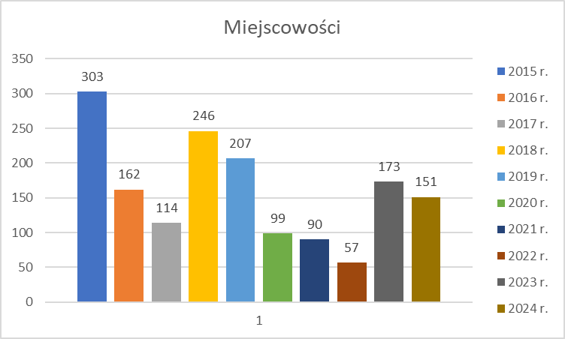

INTERWENCJE W SPRAWIE PRZEPEŁNIONYCH POJEMNIKÓW

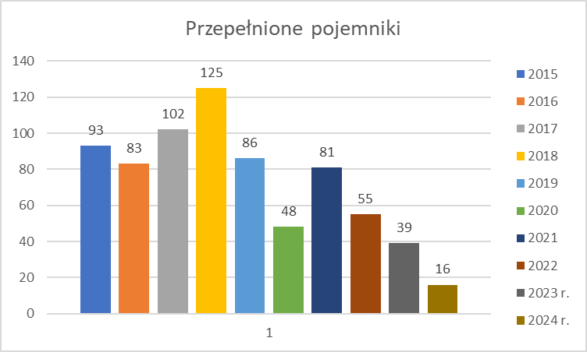

ZABEZPIECZANIE MIEJSC ZNALEZIONYCH NIEWYBUCHÓW

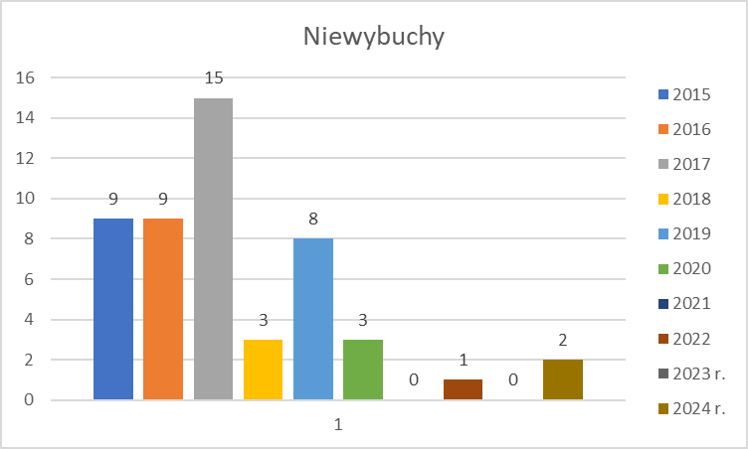
INNE DZIAŁANIA
